SERVIÇO NACIONAL DE APRENDIZAGEM INDUSTRIAL

CURSO TÉCNICO EM INFORMÁTICA

ELISEU MESSIAS GABRIEL DE BRITO

NATHAN ROCHA DE JESUS

WORDIN’ON

(SITE PARA REALIZAÇÃO E AVALIAÇÃO DE REDAÇÕES NO ESTILO ENEM)

TRABALHO DE CONCLUSÃO DE CURSO

CURITIBA/PR

2018

ELISEU MESSIAS GABRIEL DE BRITO

NATHAN ROCHA DE JESUS

WORDIN’ON

Projeto de Conclusão de Curso apresentado como parte dos requisitos para obtenção do grau de Técnico em Informática do SENAI - Serviço Nacional de Aprendizagem Industrial do Paraná na Unidade do Portão.

Professores (as) orientadores (as): Esp. Bianca Carvalho Ferreira, Lic. Luis Carlos Hoinski Junior, Esp. Marcio Fabiano Iavorski, Me. Tiago Andrade, MSc. Wagner Santos de Oliveira.

TRABALHO DE CONCLUSÃO DE CURSO

CURITIBA/PR

2018

**Agradecimentos**

Primeiramente aos nossos familiares por nos terem dado a oportunidade de estar realizando o projeto.

Também ao nosso coordenador e professor do curso, Luis Carlos Hoinski Junior, e ao corpo docente do curso que o mesmo coordena, composto pelos (as) professores (as) Bianca Carvalho Ferreira, Marcio Fabiano Iavorski, Tiago Andrade e Wagner Santos de Oliveira, por terem nos dado o conhecimento necessário para desenvolver o Projeto

Aos nossos amigos que nos incentivaram, apoiaram e nos ajudaram a realizar o projeto a cada momento, em especial Gustavo Mazzo, Jheniffer Caroline, Lucas Martinatto, Nathalia Albunio e Thiago Florencio.

**RESUMO**

Este Trabalho de Conclusão de Curso consiste no desenvolvimento de um sistema que abranja as habilidades adquiridas ao decorrer do Curso Técnico em Informática do Senai – Portão. O resultado obtido através desse desenvolvimento é um site chamado Wordin’On que tem o objetivo de ajudar estudantes a melhorarem a qualidade de escrita de redações dissertativas argumentativas, isto é, o modelo de redação cobrado pelo ENEM (Exame Nacional do Ensino Médio). No site, os estudantes terão uma hora e meia para escrever uma redação sobre um tema aleatório e depois publicar a mesma, podendo ser em uma sala pública, que existe fixa no programa, ou numa sala privada, que pode ser criada por um professor cadastrado no sistema. Redações publicadas em salas privadas só podem ser visualizadas e avaliadas por usuários que foram inseridos na sala pelo professor que a criou. Além de criar salas, os professores também podem avaliar as redações publicadas pelos estudantes com um comentário e uma nota de 0 a 1000 e inserir temas para redação no banco de dados, que terão um nome e uma descrição a seu respeito.

Palavras-Chave: estudantes, professores, redação, comentário, nota, ENEM, sistema.

**ABSTRACT**

This Course Completion Work consists of the development of a system that covers the skills acquired during the Senai - Portão Computer Science Course. The result obtained through this development is a site called Wordin'On that aims to helping students improve the writing quality of argumentative essays, which is the writing model charged by the ENEM (National High School Examination). On the site, students will have an hour and a half to write an essay of a random theme and then publish it, either in a public room, which is fixed in the program, or in a private room, which can be created by a teacher registered in the system. Essays published in private rooms can only be viewed and evaluated by users who were inserted into the room by the teacher who created it. In addition to creating rooms, teachers can also evaluate the essays published by the students with a comment and a grade from 0 to 1000 and insert topics for writing in the database, which will have a name and a description about them.

Keywords: students, teachers, essay, commentary, grade, ENEM, system.

**Lista de Figuras**

Figura 1 - Dados do Jornal "O Globo" 11

Figura 2 – Mockup Index Login 18

Figura 3 - Mockup Index Estudante Cadastro 19

Figura 4 - Mockup Tela Inicial Estudante 19

Figura 5 - Mockup Criar Redação Estudante 20

Figura 6 - Mockup Próprias Redações Estudante 20

Figura 7 - Mockup Acesso Redação Estudante 21

Figura 8 - Mockup Acesso Redação Avaliada Estudante 21

Figura 9 - Mockup Lista Salas Estudante 22

Figura 10 - Mockup Lista Redações Sala EStudante 22

Figura 11 - Mockup Tela Inicial Professor 23

Figura 12 - Mockup Avaliação Redação Professor 23

Figura 13 - Mockup Lista Salas Professor 24

Figura 14 - Mockup Redações Sala Professor 24

Figura 15 - Mockup Criar Sala Professor 25

Figura 16 - Mockup Lista Tema Professor 25

Figura 17 - Mockup Criação Tema Professor 26

Figura 18 - Mockup Perfil Professor 26

Figura 19 - Mockup Perfil Estudante 27

Figura 20 - Tela Funcional Login 28

Figura 21 - Tela Funcional Cadastro Professor 29

Figura 22 - Tela Funcional Cadastro Estudante 30

Figura 23 - Tela Inicial Funcional Estudante 31

Figura 24 - Tela Funcional Próprias Redações Estudante 32

Figura 25 - Tela Funcional Lista Salas Estudante 33

Figura 26 - Tela Funcional Criar Redação Estudante 34

Figura 27 - Tela Funcional Acesso Redação com Avaliação Estudante 35

Figura 28 - Tela Funcional Acesso Redação Estudante 36

Figura 29 - Tela Funcional Lista Redações Sala Estudante 37

Figura 30 - Tela Funcional Perfil Estudante 38

Figura 31 - Tela Inicial Funcional Professor 39

Figura 32 - Tela Funcional Lista Salas Professor 40

Figura 33 - Tela Funcional Criar Sala (Sem inserção de usuários) Professor 41

Figura 34 - Tela Funcional Lista Temas Professor 42

Figura 35 - Tela Funcional Avaliação Redação Professor 43

Figura 36 - Tela Funcional Lista Redações Sala Professor 44

Figura 37 - Tela Funcional Criar Sala (Com inserção de usuários) Professor 45

Figura 38 - Tela Funcional Criar Tema Professor 46

Figura 39 - Tela Funcional Perfil Professor 47

Figura 40 - Diagrama Casos de Uso do projeto Wordin'On 62

Figura 41 - Diagrama de Classes do Projeto Wordin'On 77

Figura 42 - Diagrama de Sequência de Criar Redação 78

Figura 43 - Diagrama de Sequência de Avaliação de Redação 79

Figura 44 - Diagrama de Sequência de Acesso Redação 80

Figura 45 - Diagrama de Atividade de Criar Redação 81

Figura 46 - Diagrama de Atividade de Avaliar Redação 82

Figura 47 - Diagrama de Atividade de Visualizar Redação com Avaliação 83

Figura 48 - Diagrama de Entidade e Relacionamento do projeto Wordin'On 84

Figura 49 - Diagrama de Entidade e Relacionamento Lógico do projeto Wordin'On 84

**Lista de Tabelas**

Tabela 1 - Cronograma de desenvolvimento Wordin'On 15

Tabela 2 - Modelo Canvas de Negócio do projeto Wordin'On 16

Tabela 3 - RF01 - Cadastro de estudante 49

Tabela 4 - RF02 - Cadastro de professor 49

Tabela 5 - RF03 - Publicação de redações 50

Tabela 6 - RF04 - Visualização de redações publicadas 50

Tabela 7 - RF05 - Visualização das próprias redações 50

Tabela 8 - RF06 - Visualização da correção da redação 51

Tabela 9 - RF07 - Nota de redações dos Estudantes 51

Tabela 10 - RF08 - Comentário de redações dos Estudantes 52

Tabela 11 - RF09 - Criação de salas de redações 52

Tabela 12 - RF10 - Inserção de integrantes nas salas de redações 52

Tabela 13 - RF11 - Inserção de temas de redação no banco de dados 53

Tabela 14 - RNF01 - Velocidade de carregamento das funções do sistema 53

Tabela 15 - RNF02 - Necessidade de acesso à internet para o funcionamento 54

Tabela 16 - RNF03 - Armazenamento de senhas de forma segura 54

Tabela 17 - RNF04 - Interface simples 54

Tabela 18 - RNF05 - Compatibilidade do site com os navegadores 55

Tabela 19 - RNF06 - Deslogamento automático no caso de interrupção de funcionamento 55

Tabela 20 - RNF07 - Software usado para a realização de codificação 56

Tabela 21 - RNF08 - SGBD usado para a realização da codificação e armazenamento de dados. 56

Tabela 22 - RN01 - Exibição de senha na interface 57

Tabela 23 - RN02 - Publicação de redações dentro da contagem regressiva 57

Tabela 24 - RN03 - Visualização de redações em salas 58

Tabela 25 - RN04 - Forma de avaliação das redações dos estudantes 58

Tabela 26 - RN05 - Características das salas de redações 58

Tabela 27 - RN06 - Características dos temas de redação a serem inseridos 59

Tabela 28 - RN07 - Contagem regressiva para o encerramento de criação de redação 59

Tabela 29 - RN08 - Chave para validação de cadastro ou login de professores 60

Tabela 30 - RN09 - Número de linhas da redação 60

Tabela 31 - RN10 - Número de linhas do comentário 60

Tabela 32 - CT01 - Criação de redações pelo Estudante 86

Tabela 33 - CT02 - Avaliação de Redação 86

Tabela 34 - CT03 - Acesso às Redações Avaliadas 87

**Sumário**

1. Introdução 9

2. Problematização 10

3. Justificativa 10

4. Referencial Teórico 10

5. Objetivos 12

5.1. Objetivos Gerais 12

5.2. Objetivos Específicos 13

6. Ferramentas 14

7. Planejamento 14

7.1. Cronograma 15

7.2. Modelo Canvas de Negócio 16

7.3. Sumário Executivo 17

8. Protótipos 18

8.1. Mockups 18

8.2. Telas 27

9. Implementação 48

9.1. Requisitos Funcionais (RF) 49

9.2. Requisitos Não Funcionais (RNF) 53

9.3. Regras de Negócio (RN) 57

9.4. Diagramas 61

9.4.1. Casos de Uso 61

9.4.2. Classes 77

9.4.3. Sequência 78

9.4.4. Atividade 81

9.4.5. Entidade e Relacionamento Físico 83

9.4.6. Entidade e Relacionamento Lógico 84

9.5. Plano de Teste 85

9.5.1. Escopo 85

9.5.2. Casos de Teste 85

10. Conclusão 88

Referências 89

1. Introdução

Anualmente ocorre o Exame Nacional do Ensino Médio (ENEM), onde é cobrado uma redação no modelo dissertativo argumentativo. Entretanto, boas notas nesta redação exigem a pratica dos redatores, pois sem esta, bons resultados não são alcançados. O projeto Wordin’On resultará em um sistema que permitirá que estes redatores pratiquem o desenvolvimento de redações no modelo requisitado pelo ENEM, que serão avaliadas por professores cadastrados no sistema, visando a melhora destes redatores, no que tange ao desenvolvimento de redações no modelo citado.

1. Problematização

A realização ENEM – Exame Nacional Do Ensino Médio – é uma etapa muito importante na jornada acadêmica dos estudantes, já que o resultado dessa prova pode facilitar a ingressão do Estudante no curso que deseja na faculdade. Dentro desse exame, uma das partes mais importantes é a redação dissertativa argumentativa. Os estudantes enfrentam vários problemas para realizar redações no estilo ENEM e, geralmente, esses problemas são formados por causa da falta de prática, pois é isto que faz com que os problemas não ocorram novamente. Isto é, não se pode aprimorar a escrita sem realizar a prática da mesma. Pensando nisso, surgiu a ideia de desenvolver um site que ajudasse na prática da escrita de redações dissertativas argumentativa: o Wordin’On.

1. Justificativa

O site Wordin’On será desenvolvido com o objetivo de incentivar a prática da escrita de redações dissertativas argumentativas, já que esse é o modelo de redação cobrado no ENEM. Através dessa prática, os estudantes terão mais facilidade e menos preocupação na hora de realizar uma das principais partes do Exame Nacional do Ensino Médio.

É importante que o Wordin’On seja desenvolvido em formato de site para que consiga atingir um maior número de pessoas, já que o meio da internet é intensamente utilizado por todos atualmente.

1. Referencial Teórico

Este documento visa informar os embasamentos teóricos tangíveis ao tema, à problematização e aos objetivos referentes ao projeto em desenvolvimento. Tal embasamento é buscado em citações, conceitos, estudos relacionados, pesquisas, entre outras abordagens técnicas.

**Problema Encontrado:** como mencionado no referente documento, a redação dissertativa argumentativa do ENEM é uma importante etapa do mesmo, possuindo competências e habilidades, onde muitos dos redatores pecam no que tange ao desenvolvimento da mesma. Tais erros correspondem à falta de prática dos redatores, deixando a desejar sobre as competências e habilidades pedidos, ou por diversas vezes o redator possui experiência nesta modalidade, porém o resultado obtido apenas não foi melhor por simples detalhes como um conector ou articulação textual que poderia ter sido melhor utilizada.

**Aprofundamento:** o que o avaliador da redação ENEM deve avaliar é se a redação atendeu o que se pede com relação às competências, como o domínio da linguagem culta portuguesa brasileira, a compreensão e não fuga ao tema proposto, entre outras.

**Referencial argumentativo 1:** O Globo, (2018),dados apontam que, em 2017, do total de redações, mais de 6,5% (por cento) foram zeradas por desobedecer alguma das competências exigidas, como partes dentro da redação estando desconectadas, o que corresponde a uma infração à competência 4, referente a construção da argumentação, ou seja, a articulação do texto.

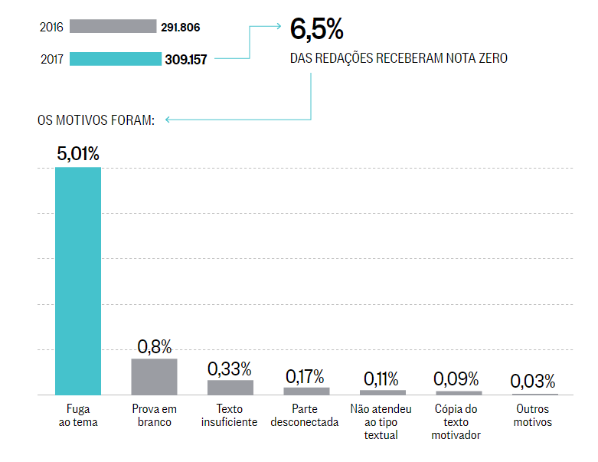

Figura 1 - Dados do Jornal "O Globo"

**Referencial argumentativo 2:** Maria Inês Fini, a presidente do Inep (Instituto Nacional de Estudos e Pesquisa Anísio Teixeira), em uma entrevista com Luiz (2018), destacou que não há como avaliar a queda de redações nota mil.

“Não se pode fazer esse tipo de comparação porque são grupos de estudantes totalmente diferentes. Não tem como comparar com Justiça. ” (M. INÊS FINI, 2018)

As redações com nota 1000 de 2017 decaíram em relação ao ano anterior, de 77 para 53. E em 2017 a média geral da redação do ENEM foi de 558,0.

**Conclusão Geral:** através da leitura dos dados e argumentos levantados, pode-se concluir que o sistema poderá atender as necessidades daqueles com poucos conhecimentos sobre a redação dissertativa argumentativa do ENEM, e, melhorar as habilidades daqueles que já possuem determinada experiência com a referida avaliação. O sistema poderá, também, oferecer condições de prática àqueles que não conhecem este modelo de avaliação, sejam estudantes ou não, que desejam aprender sobre, garantindo melhor pontuação na redação dissertativa argumentativa do ENEM.

1. Objetivos

Este tópico irá citar os principais objetivos do produto do projeto Wordin’On (Objetivos Gerais), bem como explica-los e detalha-los (Objetivos Específicos).

* 1. Objetivos Gerais

Facilitar a prática de escrever redações dissertativas argumentativas por parte dos estudantes e facilitar também a correção das mesmas por parte dos professores.

* 1. Objetivos Específicos

O Wordin’On permitirá que um usuário do site se cadastre como estudante (que fará as redações) ou como professor (que avaliará e fará comentários sobre as redações). Para o cadastro, serão necessárias a inserção de um e-mail pessoal e a criação de uma senha para o mesmo.

O sistema tem o objetivo de permitir, ao estudante, que o mesmo visualize ou desenvolva redações. Para desenvolver, um tema aleatório será selecionado do banco de dados e informado ao estudante. O estudante terá uma contagem regressiva para realizar a redação. As redações poderão ser feitas de forma pública ou privada, sendo dentro de uma sala privada criada por um professor.

Quanto aos usuários que se cadastrarem como professor, o sistema permitirá que esses possam ver redações públicas ou de uma sala criada por ele mesmo, bem como avaliar as redações e comentar sobre as mesmas. A avaliação será no estilo ENEM, ou seja, com uma pontuação de 0 até 1000 pontos.

1. Ferramentas

Esse tópico irá apresentar as principais ferramentas usadas para realizar o desenvolvimento do projeto em geral, sendo na parte de documentação e na de programação.

* Astah Community V.7.0.0/846701.
* Balsamiq Mockups 3.5.15.
* Bloco de notas V.1803.
* GitHub Desktop V.1.2.6.
* Google Chrome.
* Microsoft Edge 25.10586.672.0 Microsoft EdgeHTML 13.10586 2015.
* Microsoft Office 2013 MSO (15.0.4420.1017) 64 bits.
* Microsoft Office 2016 MSO (16.0.4639.1000) 64 bits.
* Microsoft SQL Server 2014 Express with Advanced Services 32/64-bit (Portuguese-Brazil) V.12.0.2000.8.
* Microsoft Visual Studio 2015.
* Microsoft Visual Studio Enterprise 2017 32/64-bit (Mutililanguage) V.15.7.1.

1. Planejamento

Este tópico apresenta detalhes sobre o quanto o software é viável para ser desenvolvido em termos técnicos, como o tempo e os tópicos apresentados no Canvas de Negócio, e em termos econômicos, como os custos e as receitas que serão consideradas durante o desenvolvimento do projeto.

* 1. Cronograma

Segue o Cronograma de desenvolvimento do projeto, que resume em quanto tempo cada atividade do desenvolvimento irá ser feita.

Tabela 1 - Cronograma de desenvolvimento Wordin'On

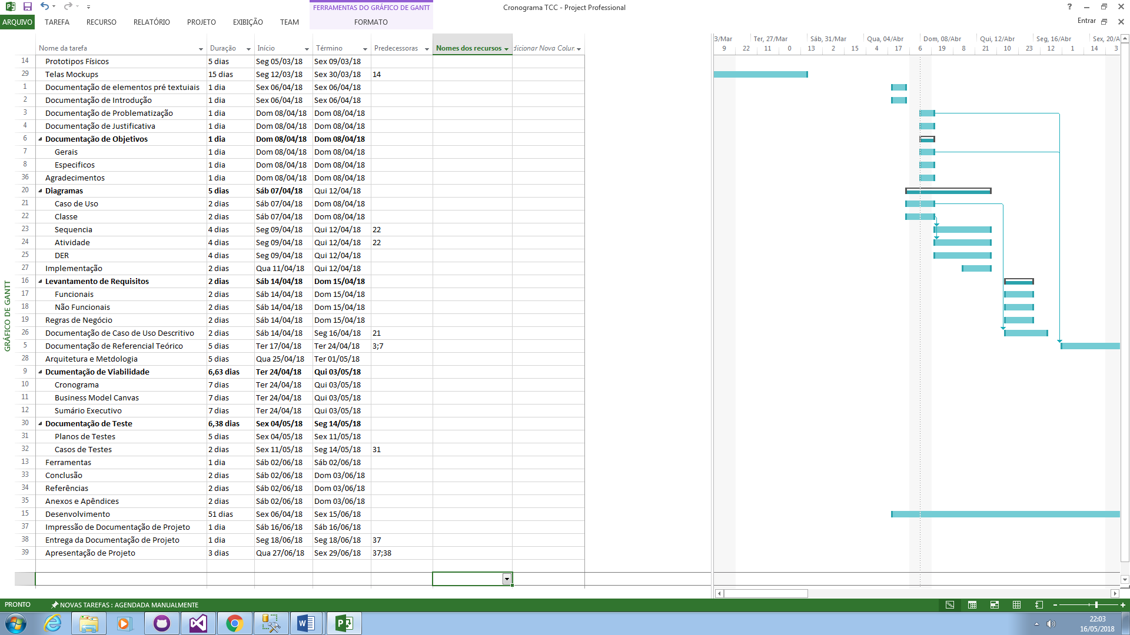

* 1. Modelo Canvas de Negócio

O Modelo Canvas de Negócio é uma forma simples de resumir os principais tópicos a respeito de uma ideia de negócio em somente 9 tópicos. O Canvas a seguir diz respeito ao projeto Wordin’On.

Tabela 2 - Modelo Canvas de Negócio do projeto Wordin'On

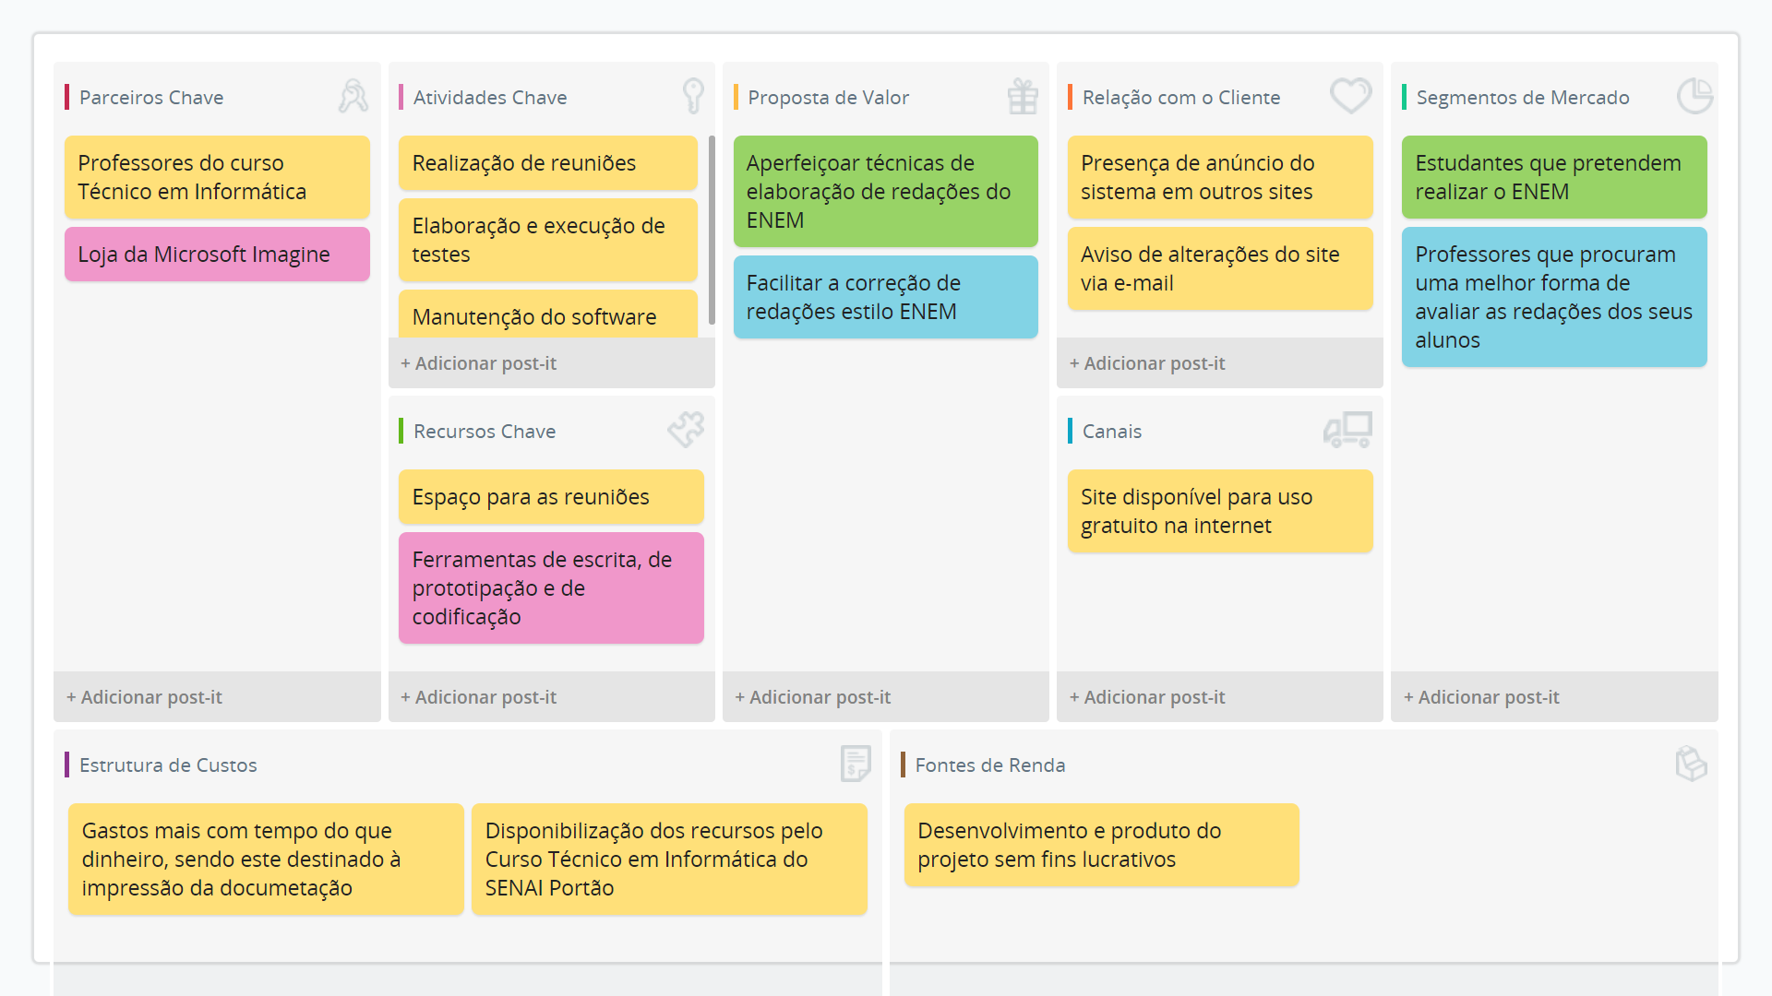

* 1. Sumário Executivo

O Sumário Executivo aborda, de maneira sucinta e resumida, os principais pontos que sustentarão projeto ou a empresa em menção.

**Resumo dos principais pontos do plano de negócio:** o projeto em desenvolvimento trata-se de um site, no qual estudantes cadastrados treinarão redações no modelo dissertativo argumentativo, sendo que estas serão avaliadas por professores. Este projeto está sendo desenvolvido inicialmente sem fins lucrativos.

**Missão e Valores do Projeto:** colaborar para o melhoramento da prática de desenvolvimento de redações no modelo ENEM, visando o aprendizado dos praticantes. Os desenvolvedores do projeto acreditam que a educação é o princípio para uma sociedade próspera e, com tal filosofia em mente, foi escolhido, para Trabalho de Conclusão de Curso do curso Técnico de Informática do SENAI - Portão, algo relacionado à educação.

**Setores de atividades:** Serviços e Educação.

**Analise de Mercado:** o ramo de mercado que abrigará o projeto desenvolvido não é novo, possuindo assim, muitos concorrentes e sistemas semelhantes. Todavia, os concorrentes encontrados realizam suas prestações de serviços educacionais de maneira remunerada, ou seja, o diferencial do projeto Wordin’On é que o mesmo não terá fins lucrativos, sendo totalmente gratuito para utilização, além de possuir um desgin mais simples e intuitivo, visando melhorar a experiência do usuário, e ser desenvolvido de forma a favorecer o fácil e simples relacionamento entre os professores e estudantes.

* **Público Alvo:** o foco do desenvolvimento do projeto são pessoas, sem distinção social, que desejem aprender ou treinar o modelo dissertativo argumentativo, em especial estudantes. Espera-se que este projeto proporcione uma mudança educativa, pois proporcionará aos adeptos a ele melhores pontuações no ENEM, sendo este um impacto esperado com o projeto.

**Fonte de recursos:** os recursos provem dos proprietários do projeto, Nathan Rocha e Eliseu Messias, juntamente da instituição SENAI (Serviço Nacional de Aprendizagem Industrial), curso Técnico de Informática, que, através do mesmo, colaborou com auxilio no desenvolvimento do projeto, oferecendo as tecnologias necessárias tanto para o desenvolvimento à manutenção, ao domínio.

1. Protótipos

Protótipos são representações de partes que estarão presentes no produto do projeto. A seguir, alguns protótipos de telas do site Wordin’On serão apresentados.

* 1. Mockups

Mockups são protótipos desenvolvidos com o intuito de se ter uma ideia inicial de como ficará a interface do produto, focando em estética e não em funcionalidades. Seguem os mockups desenvolvidos para o projeto Wordin’On.

Esta tela é a tela inicial do site, onde tanto Estudantes quanto Professores poderão realizar o login se preencherem os campos Email e Senha.

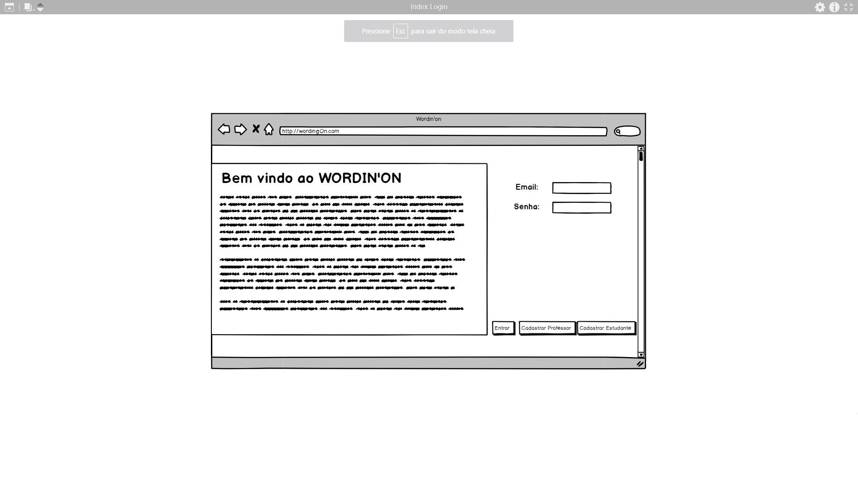

Figura 2 – Mockup Index Login

Nesta tela o usuário realizará seu cadastro de Estudante ou de Professor, dependendo se ele clica no botão de cadastrar estudante ou professor, respectivamente na tela de login.

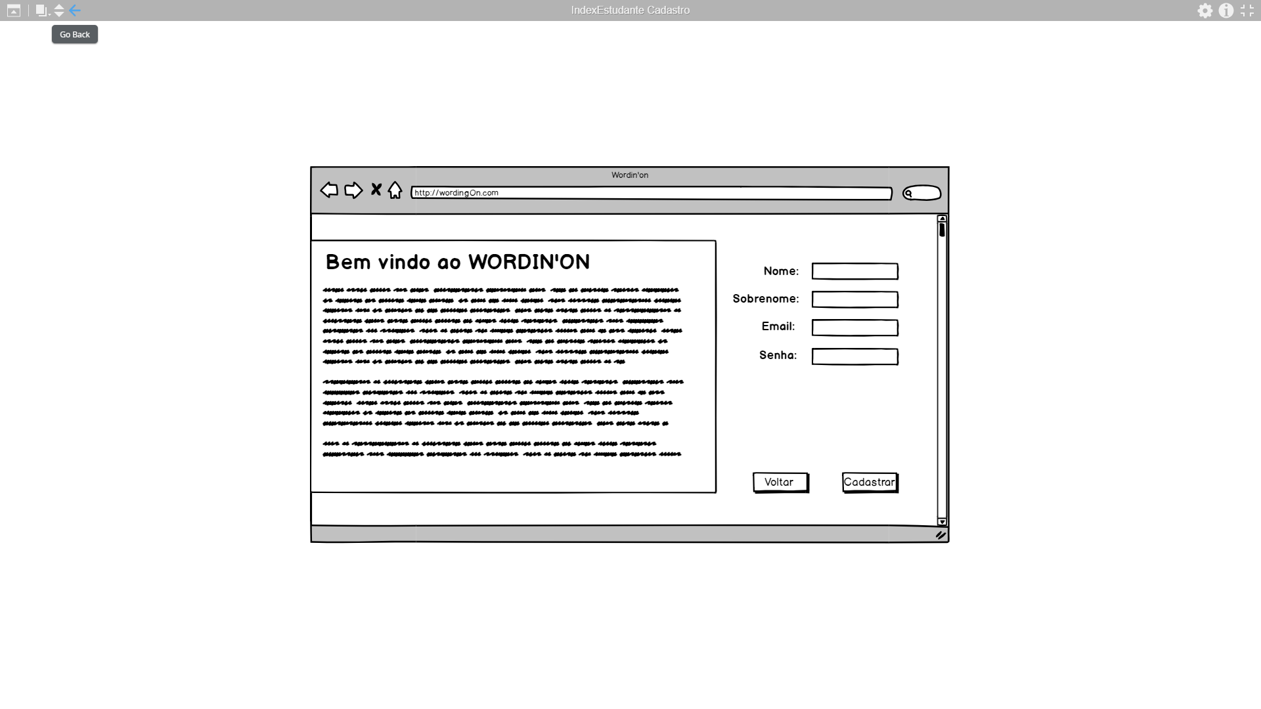

Figura 3 - Mockup Index Estudante Cadastro

Nesta tela, o Estudante poderá visualizar a lista de redações que foram publicadas por outros estudantes em uma sala pública ou fechada.

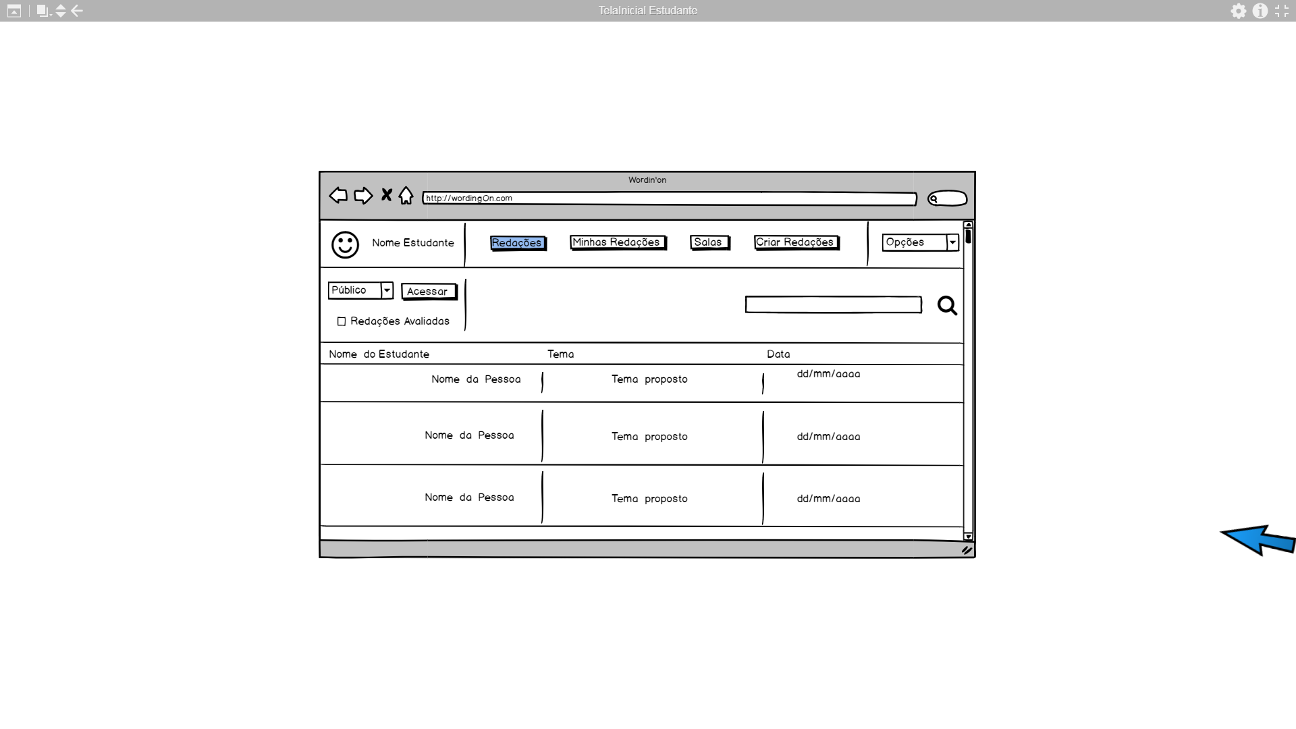

Figura 4 - Mockup Tela Inicial Estudante

Nesta tela o Estudante criará uma redação, que possuirá um tema e uma contagem regressiva para que seja realizada. Ela poderá ser enviada para uma sala pública ou fechada.

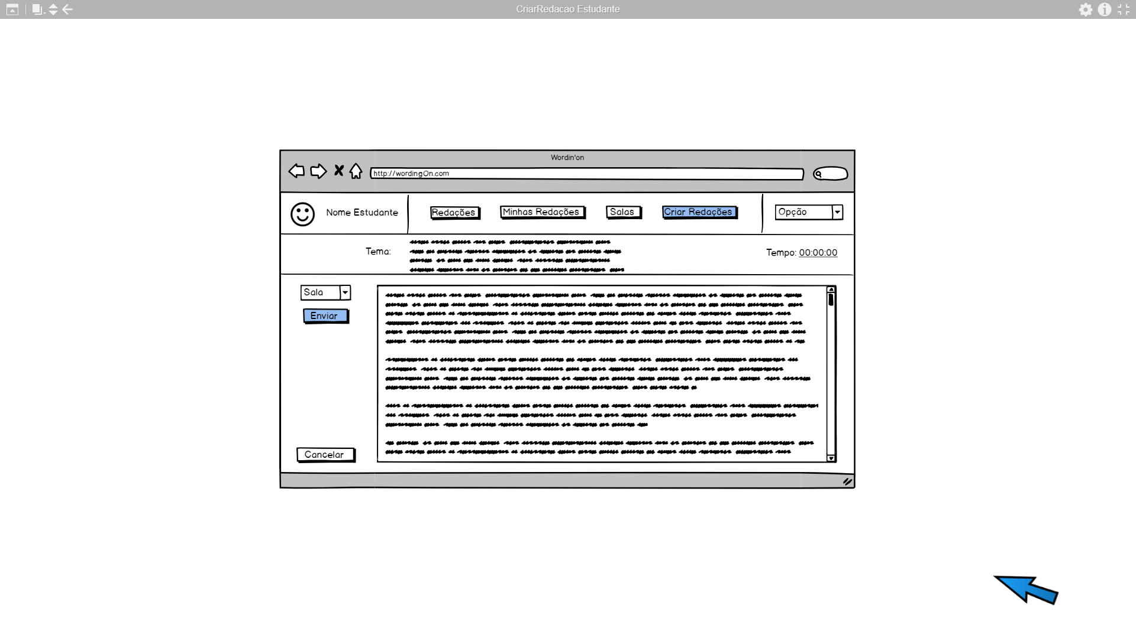

Figura 5 - Mockup Criar Redação Estudante

Nesta tela o Estudante terá acesso às suas redações publicadas, podendo selecionar as avaliadas ou não.

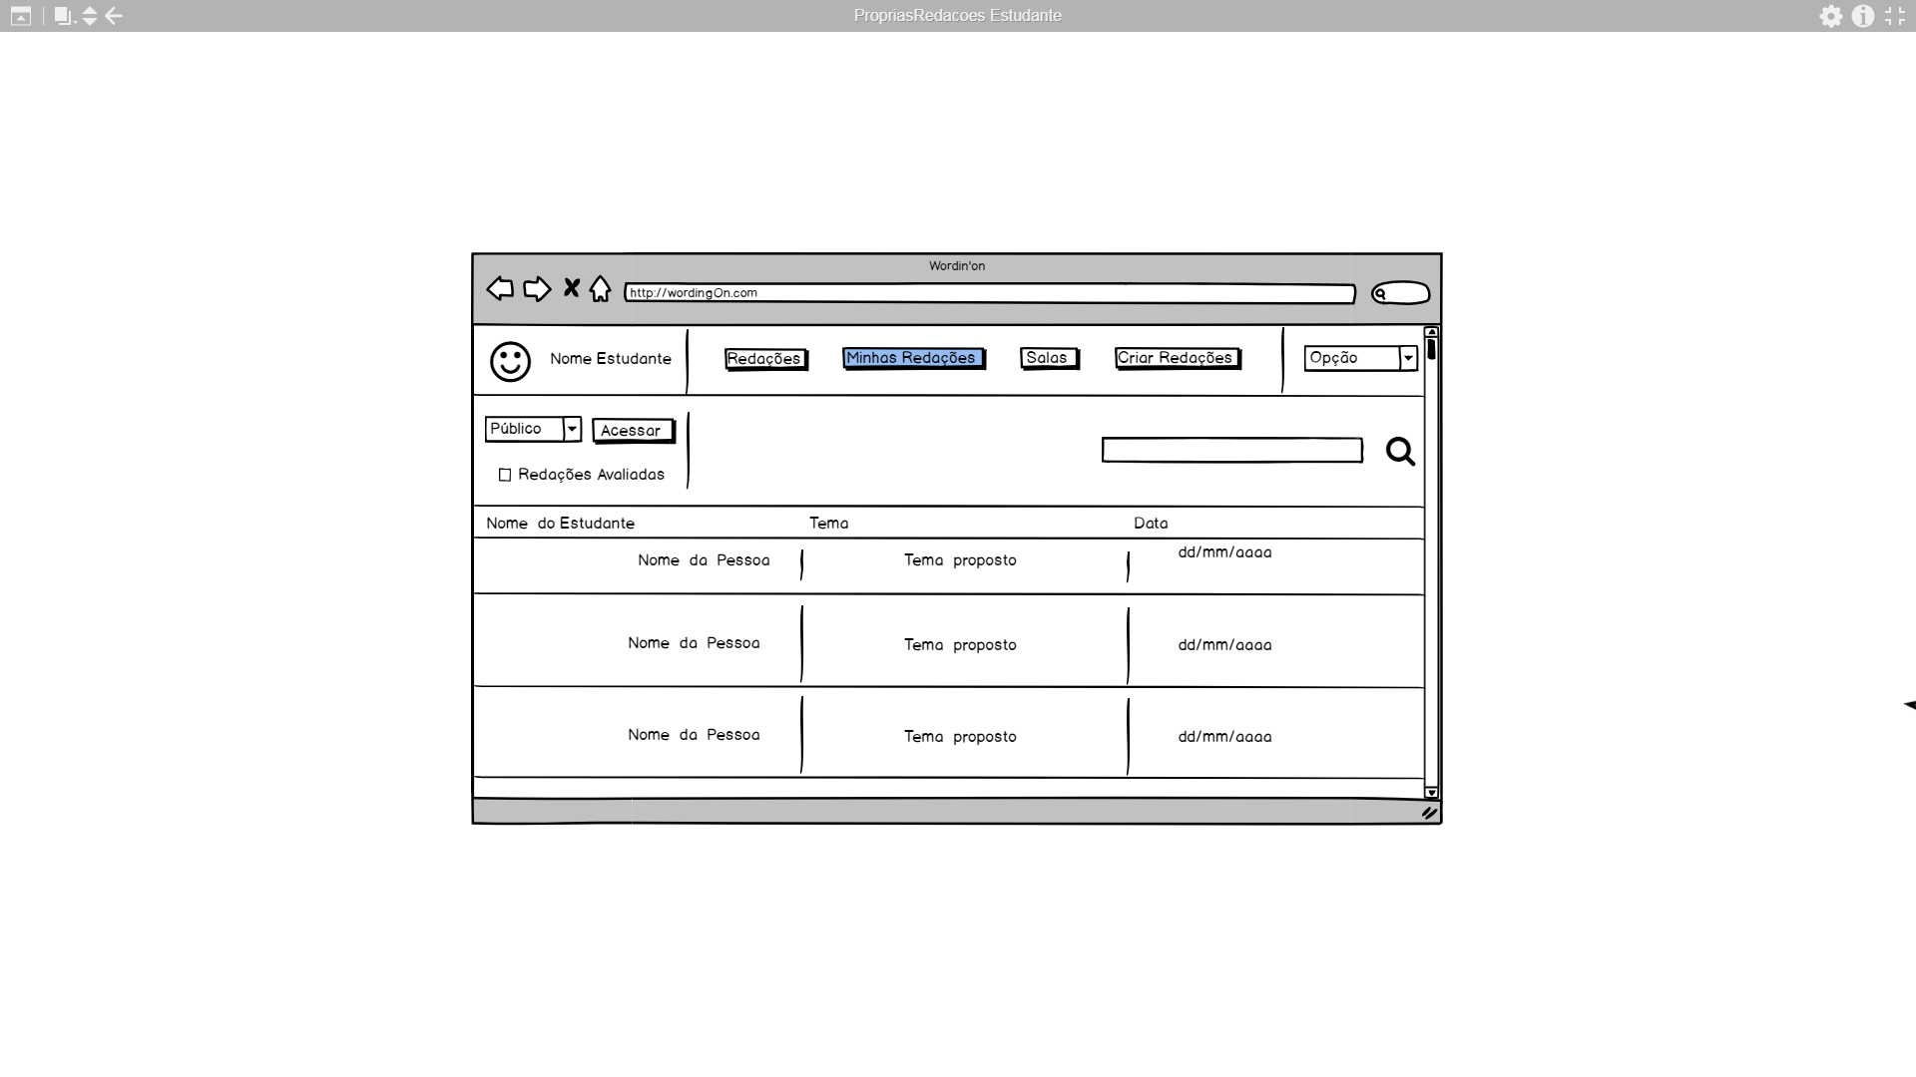

Figura 6 - Mockup Próprias Redações Estudante

Nesta tela, o Estudante estará visualizando uma redação criada por ele mesmo, mostrando o tema e seu tempo de realização.

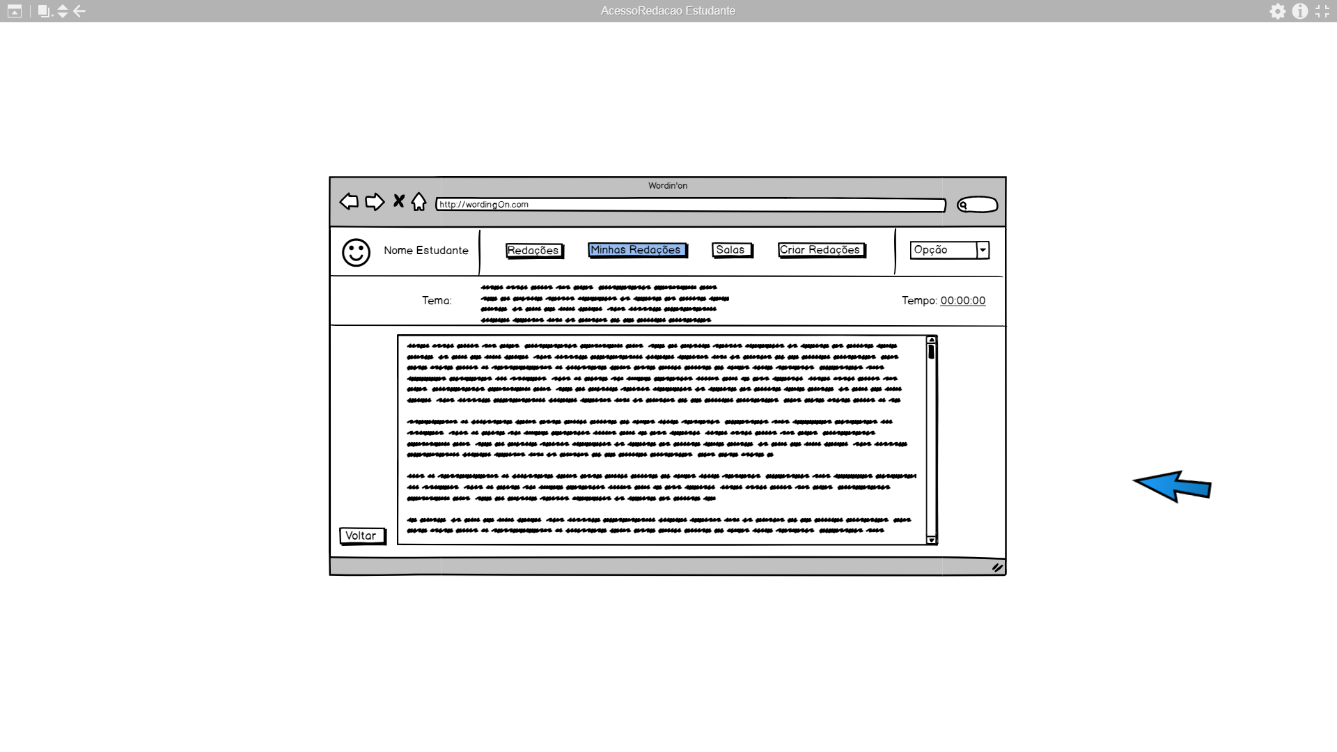

Figura 7 - Mockup Acesso Redação Estudante

Nesta tela o Estudante estará acessando sua própria redação com uma avaliação e nota dadas por um Professor.

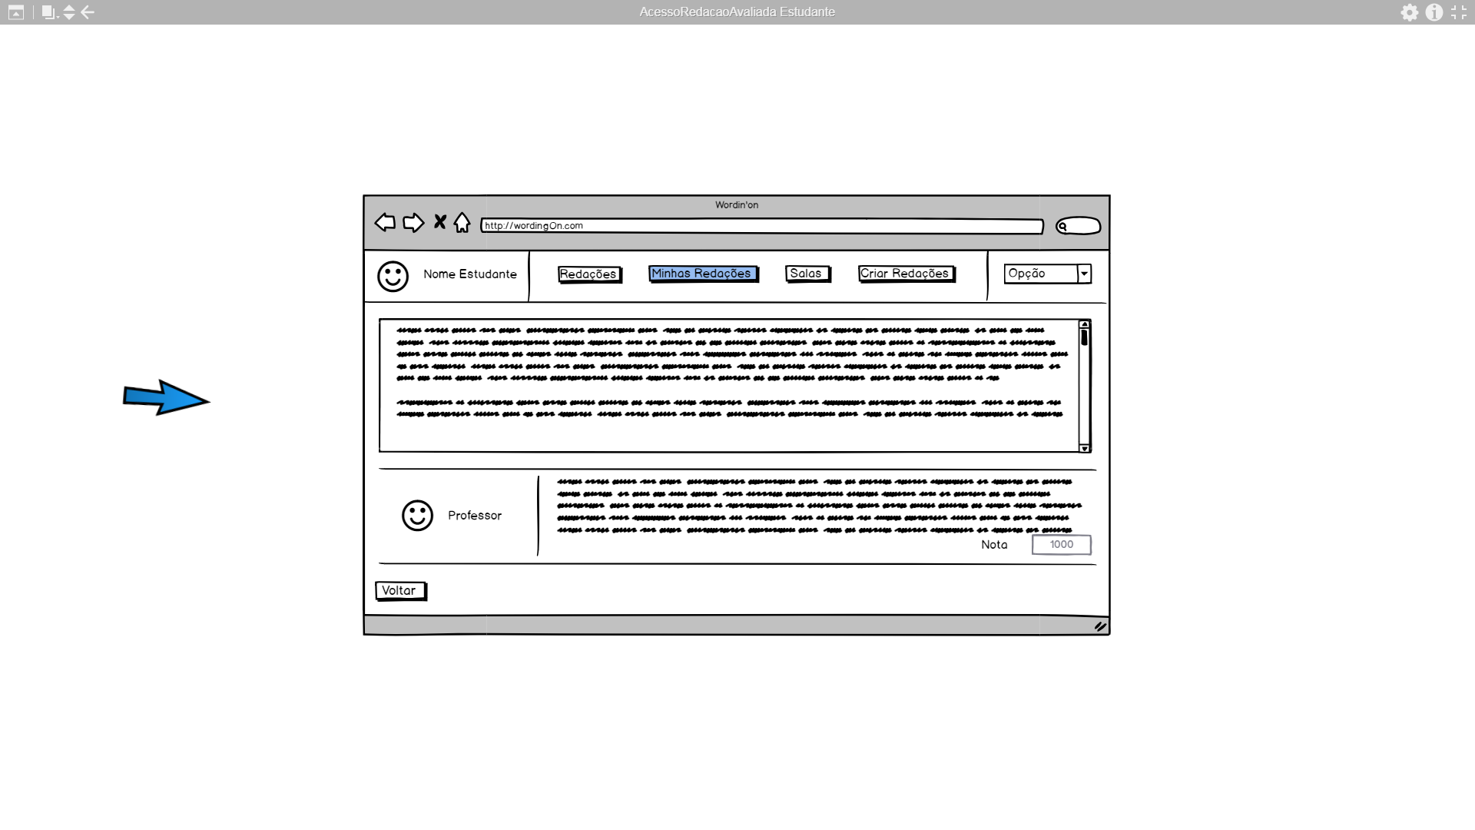

Figura 8 - Mockup Acesso Redação Avaliada Estudante

Nesta tela o Estudante poderá visualizar a lista de salas que o mesmo participa, acessar ou sair das mesmas.

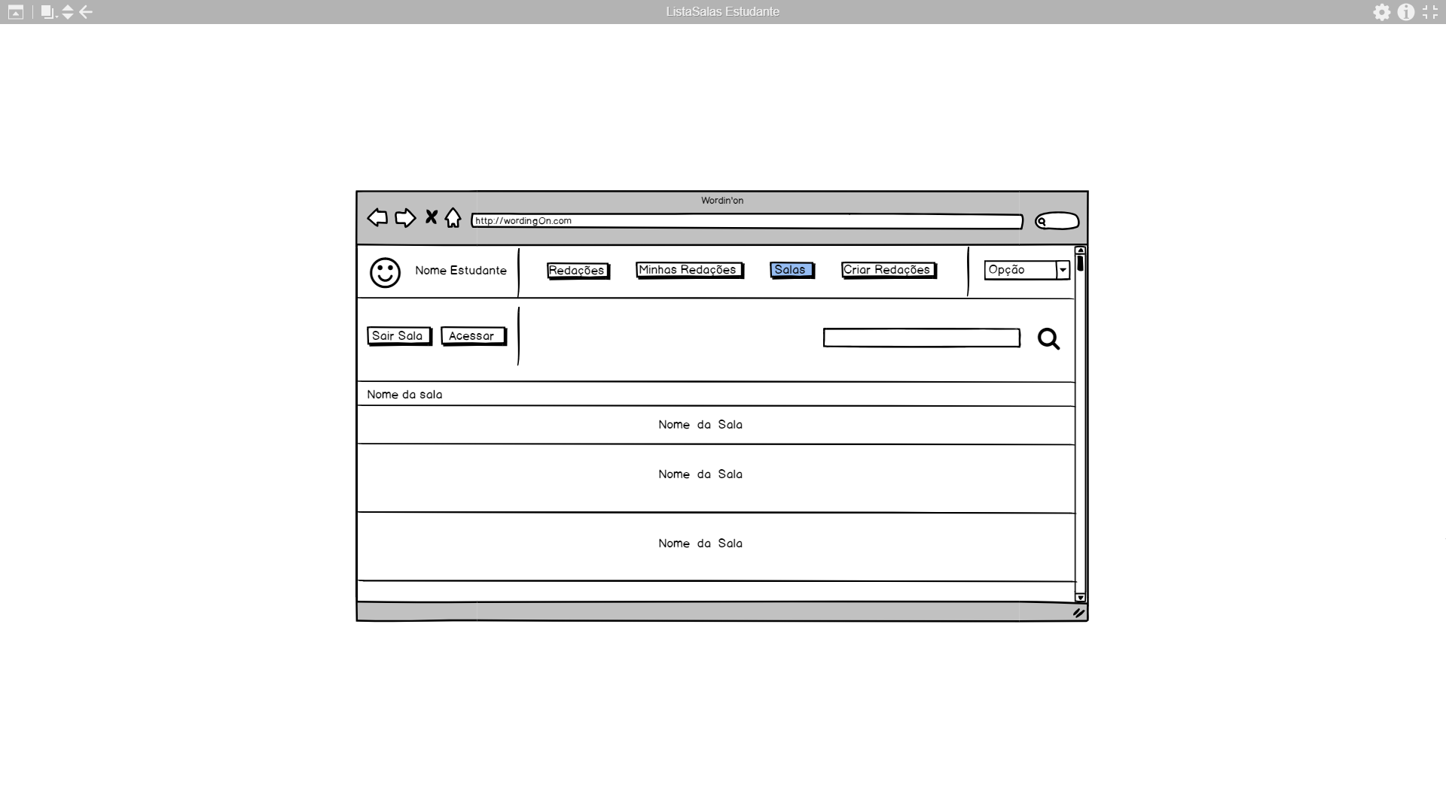

Figura 9 - Mockup Lista Salas Estudante

Nesta tela o Estudante irá visualizar as redações publicadas em uma das salas que o mesmo participa.

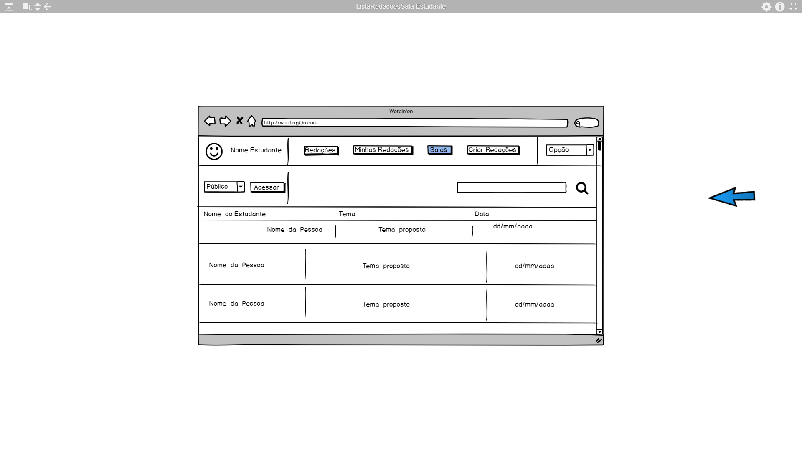

Figura 10 - Mockup Lista Redações Sala EStudante

Esta é a tela inicial de um Professor, onde o mesmo visualizará uma lista de redações publicadas pelos Estudantes.

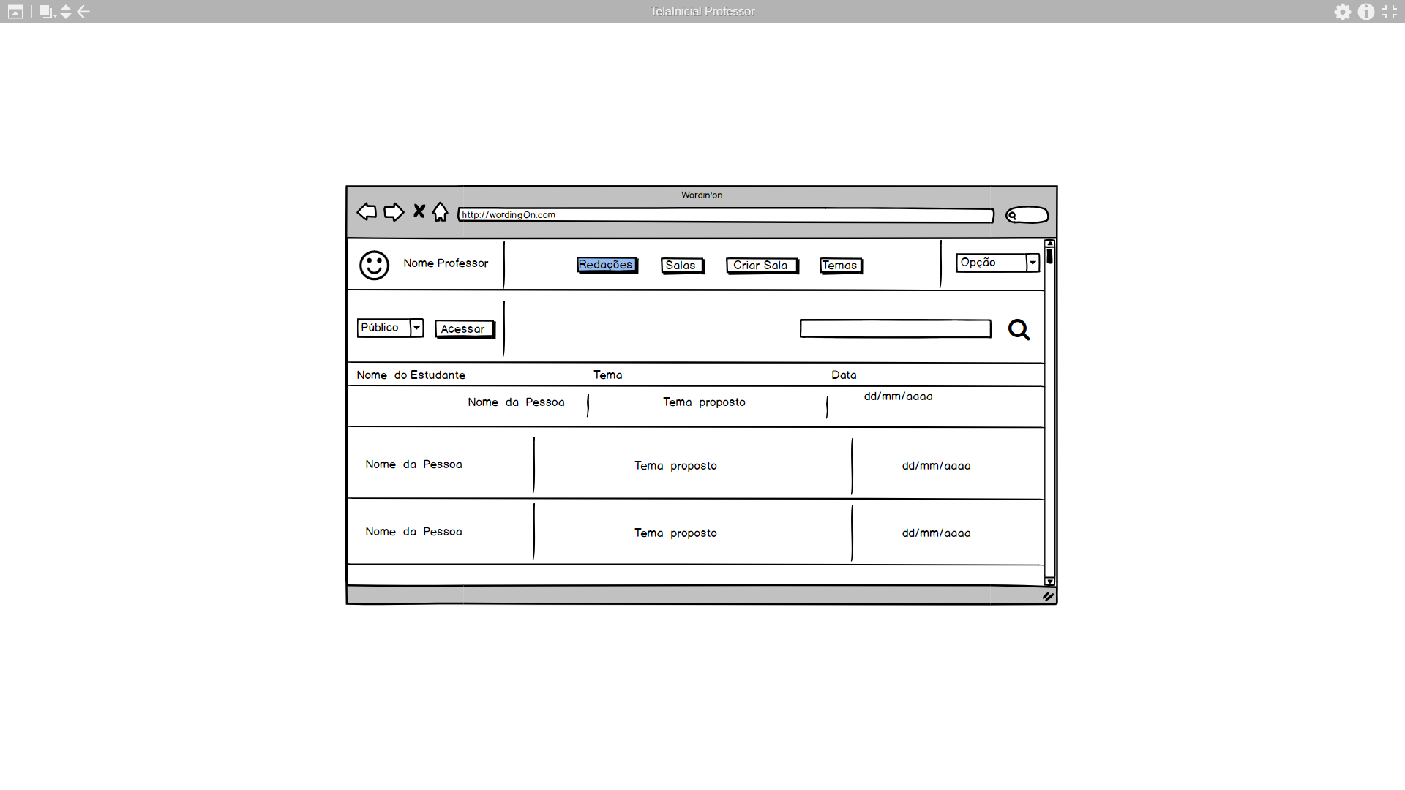

Figura 11 - Mockup Tela Inicial Professor

Nesta tela o professor dará uma avaliação e uma nota à uma redação publicada por um Estudante.

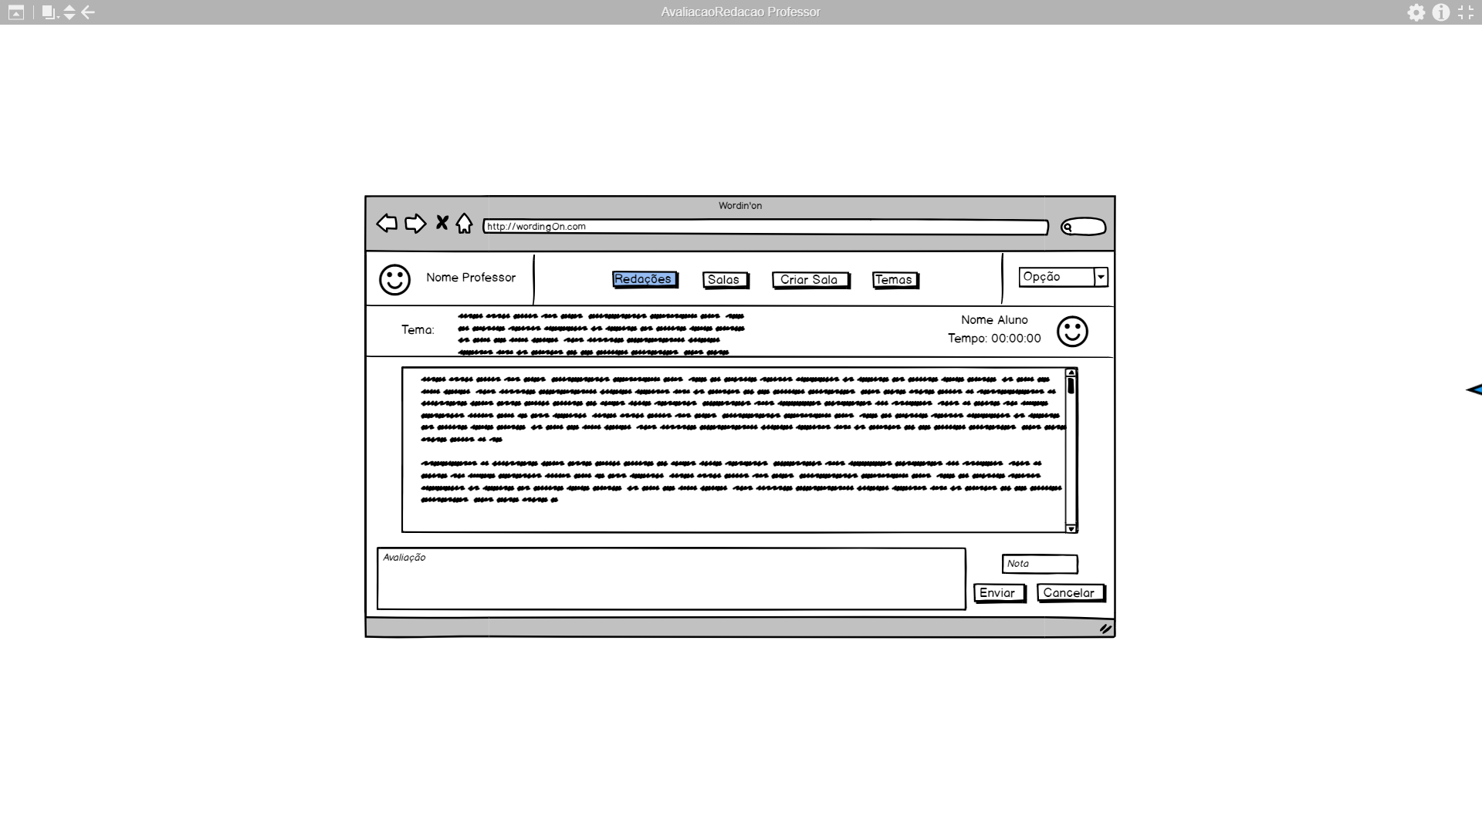

Figura 12 - Mockup Avaliação Redação Professor

Nesta tela o Professor irá visualizar a lista das salas que o mesmo participa ou criou, podendo gerenciar ou acessar as mesmas.

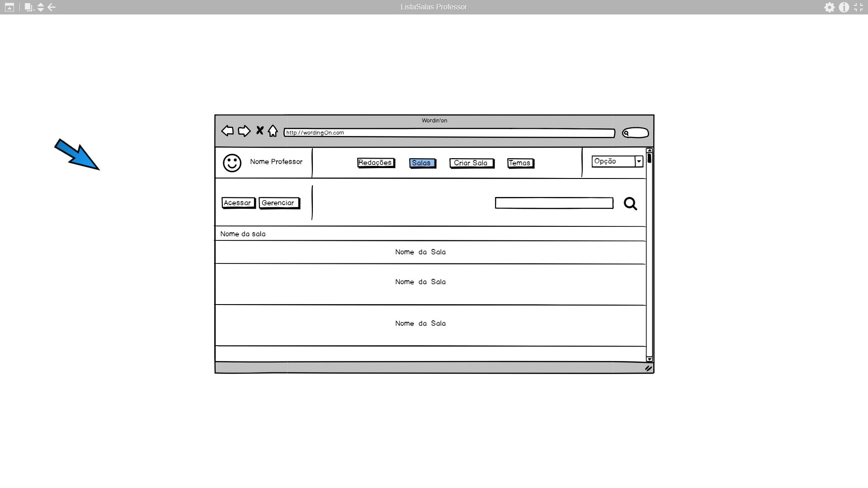

Figura 13 - Mockup Lista Salas Professor

Nesta tela o professor terá acesso às redações publicadas em uma sala.

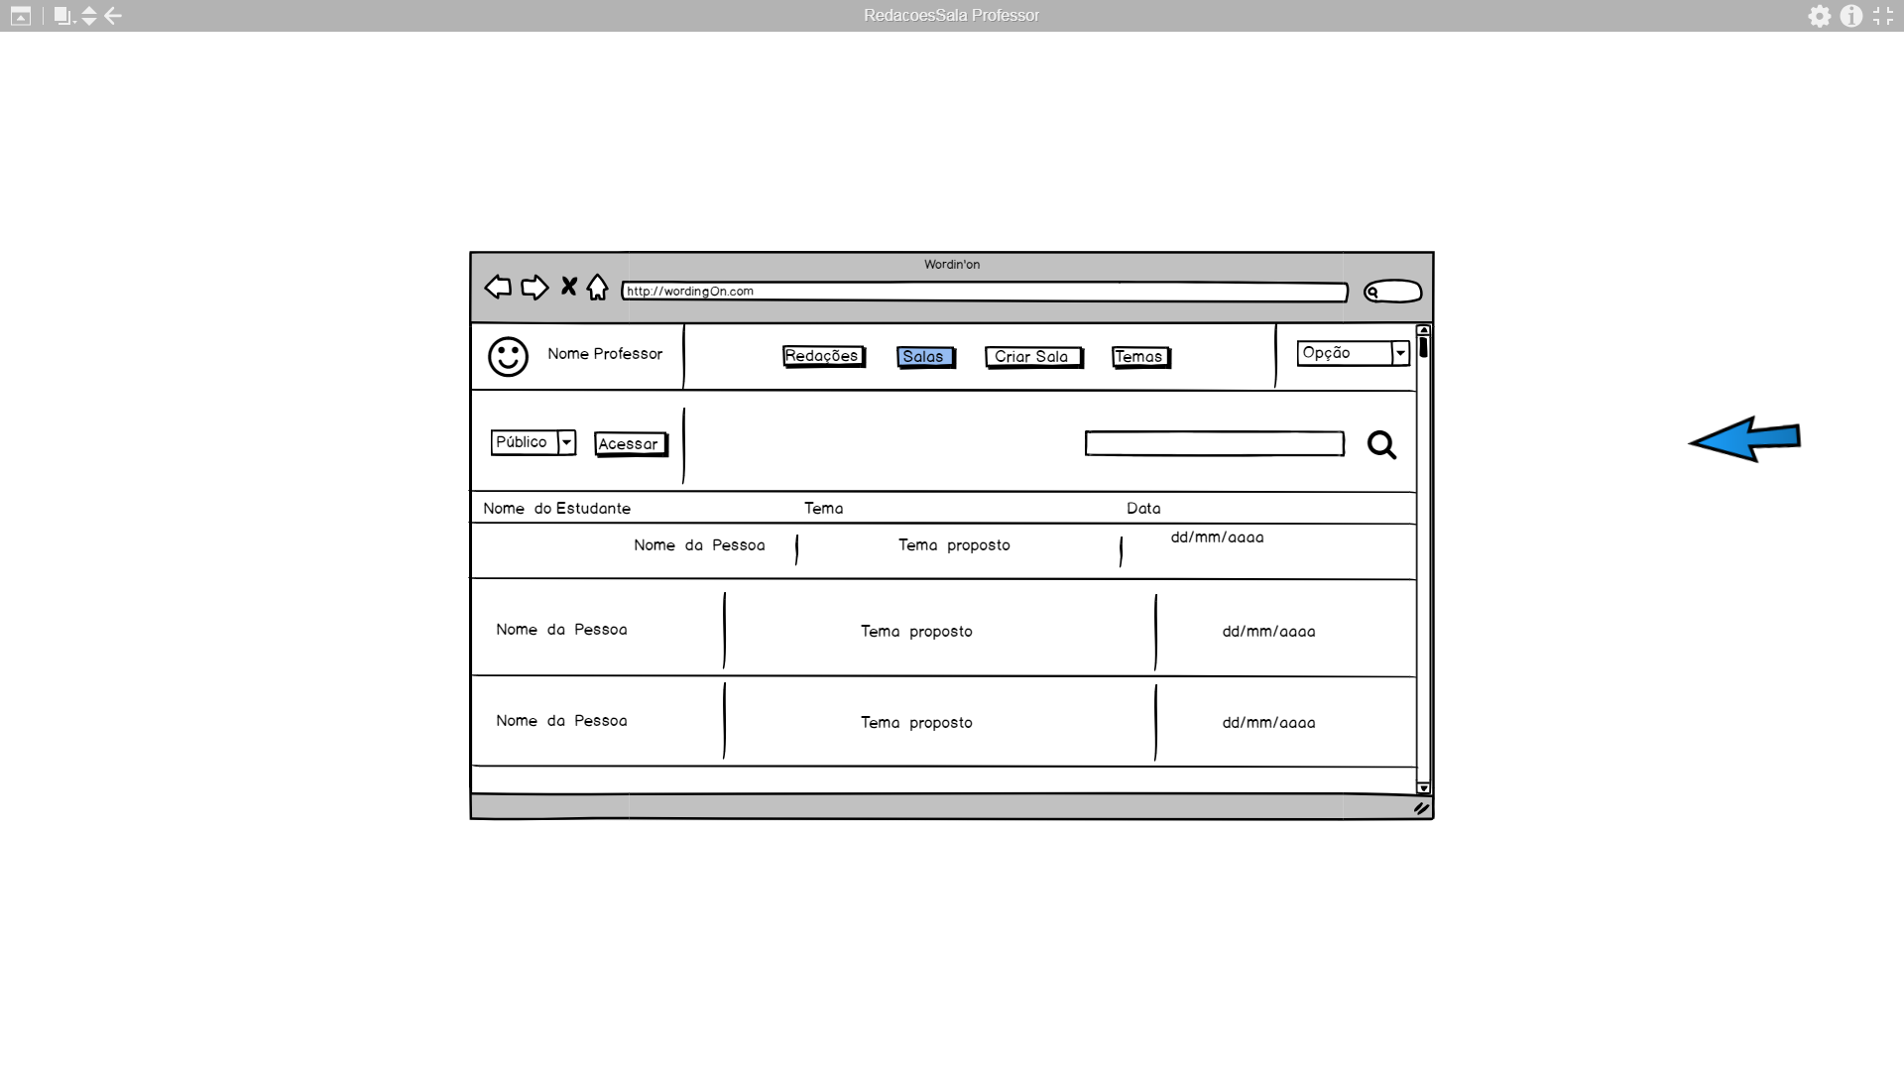

Figura 14 - Mockup Redações Sala Professor

Nesta tela, o Professor estará criando ou gerenciando uma sala, podendo adicionar outros professores ou estudantes.

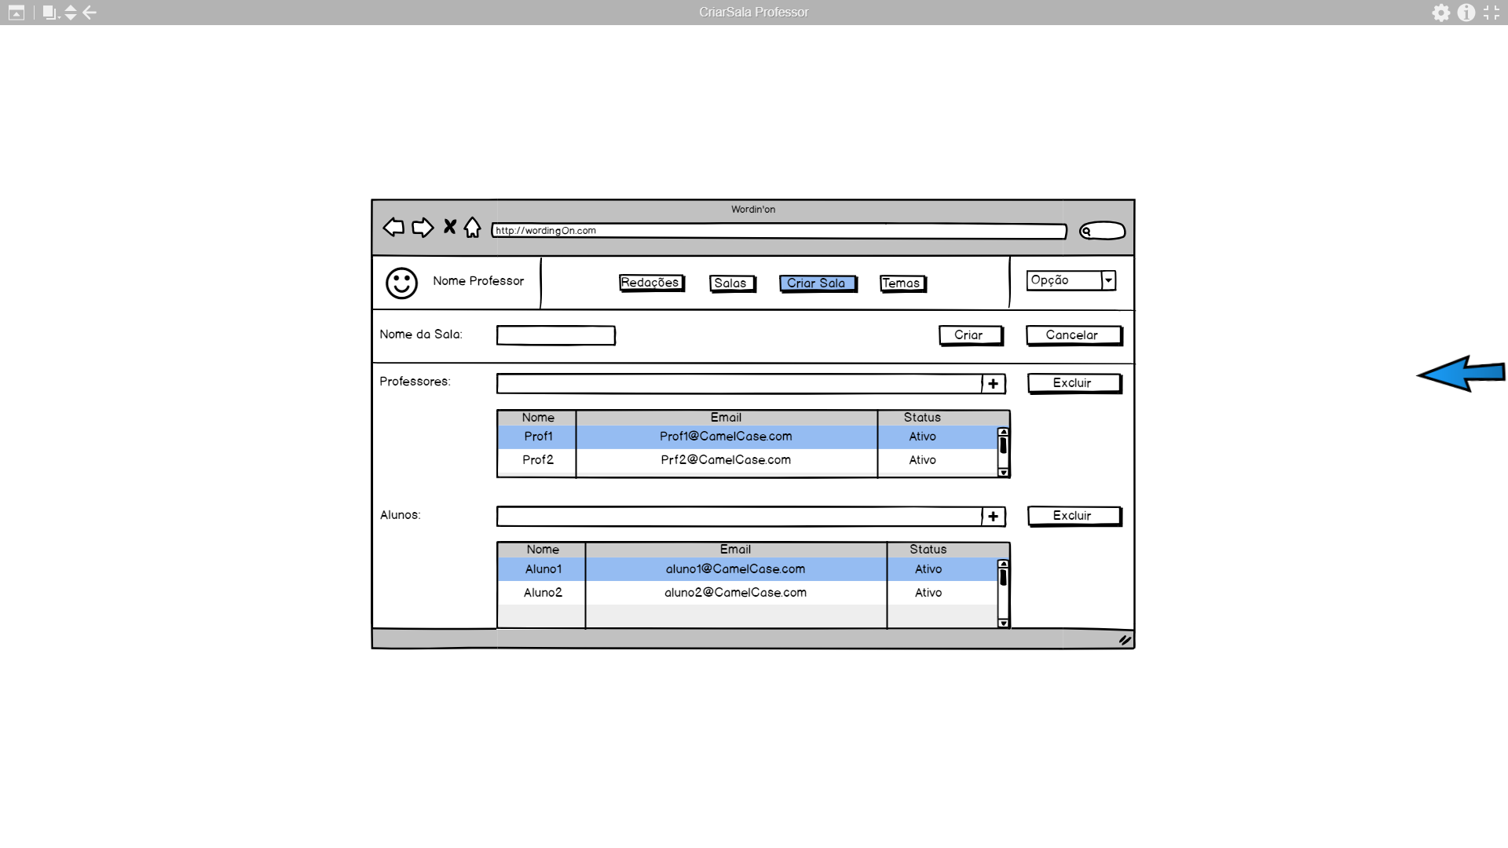

Figura 15 - Mockup Criar Sala Professor

Nesta tela o Professor terá acesso à lista de temas já criados, podendo criar um novo tema.

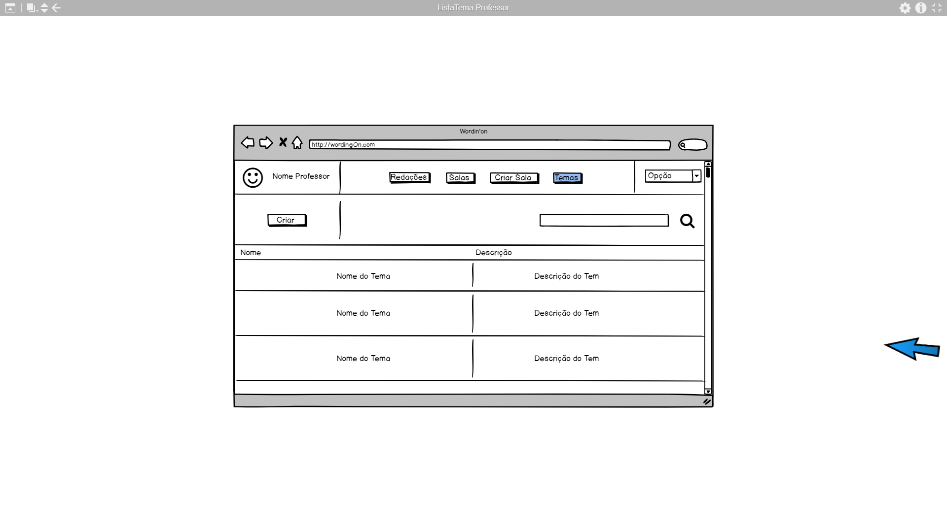

Figura 16 - Mockup Lista Tema Professor

Nesta tela, o Professor poderá criar um tema de redação, que possuirá um nome e uma descrição.

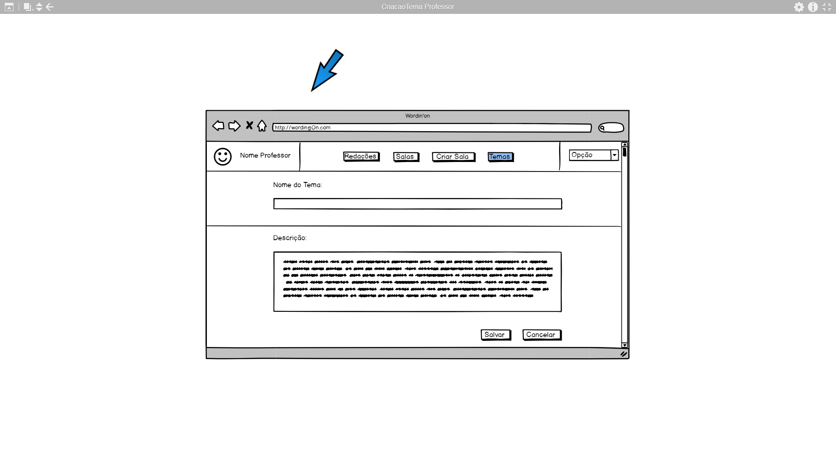

Figura 17 - Mockup Criação Tema Professor

Nesta tela, o Professor poderá alterar seus dados de cadastro.

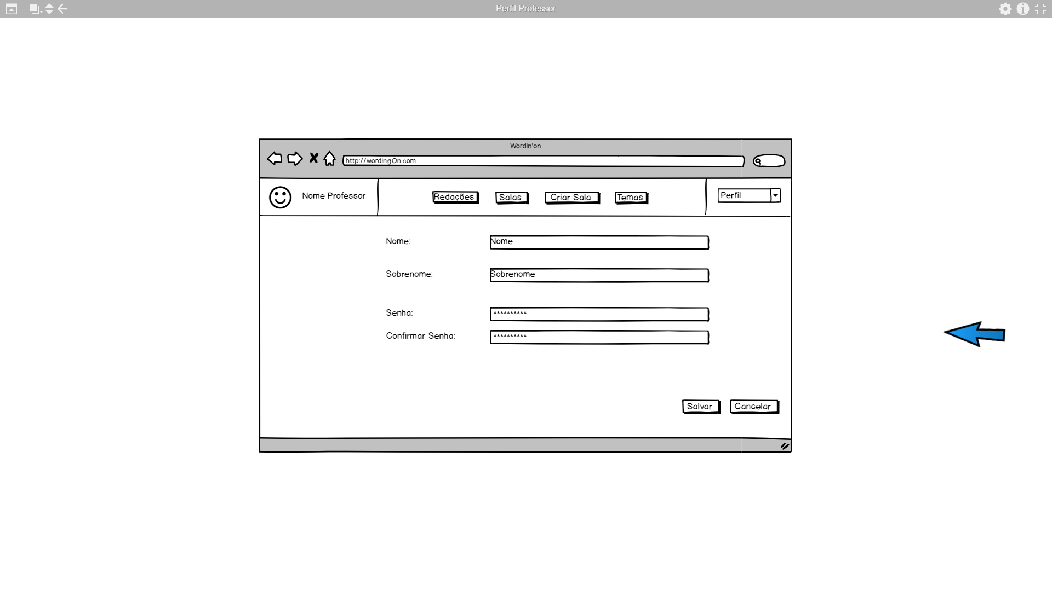

Figura 18 - Mockup Perfil Professor

Nesta tela, o Estudante poderá alterar seus dados de cadastro.

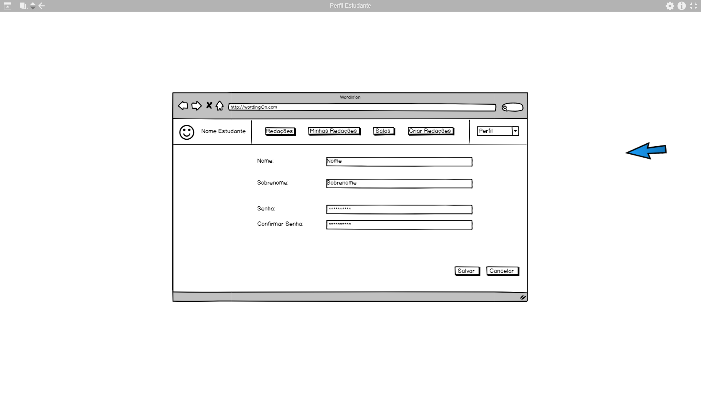

Figura 19 - Mockup Perfil Estudante

* 1. Telas

Os protótipos que serão mostrados a seguir são as telas prontas do Wordin’On, isto é, o visual estético que ela tem em sua forma funcional. As telas a serem apresentadas a seguir são as telas de formato funcional, e deixam evidente a evolução ocorrida no planejamento de telas através de Mockups com relação ao resultado final das telas.

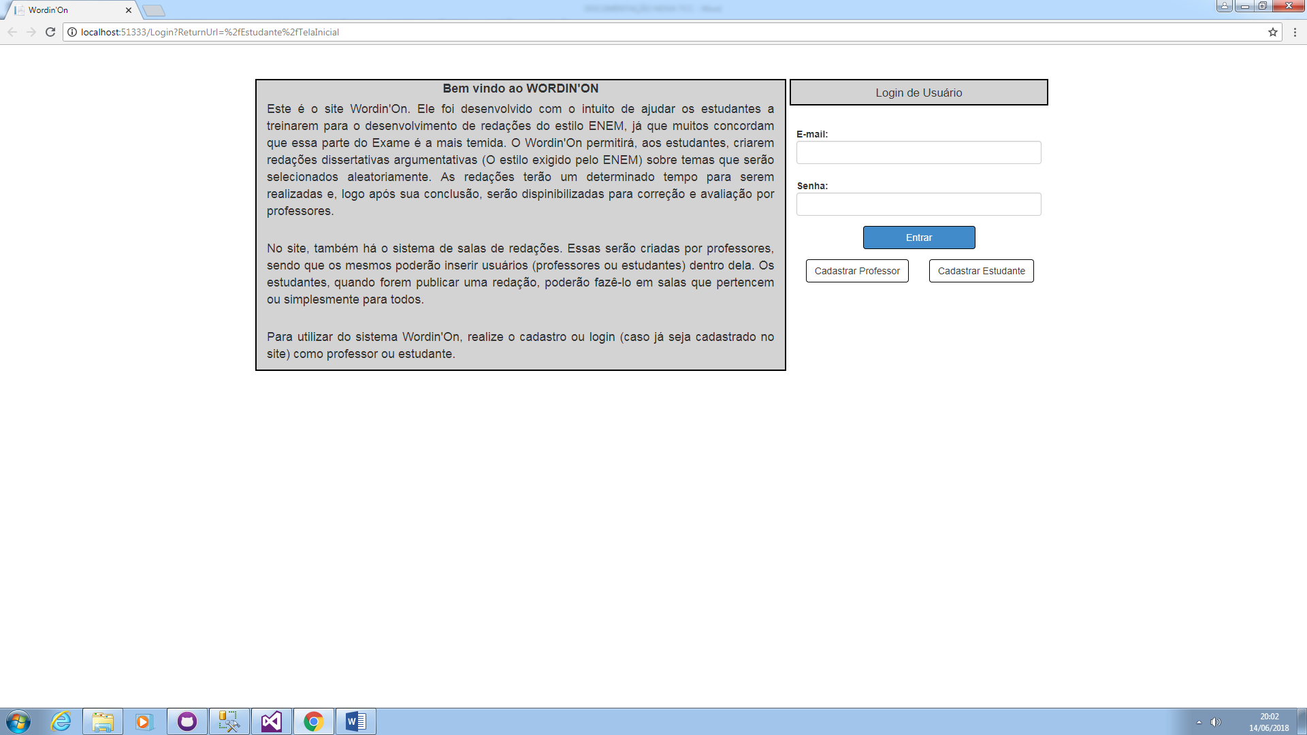

Figura 20 - Tela Funcional Login

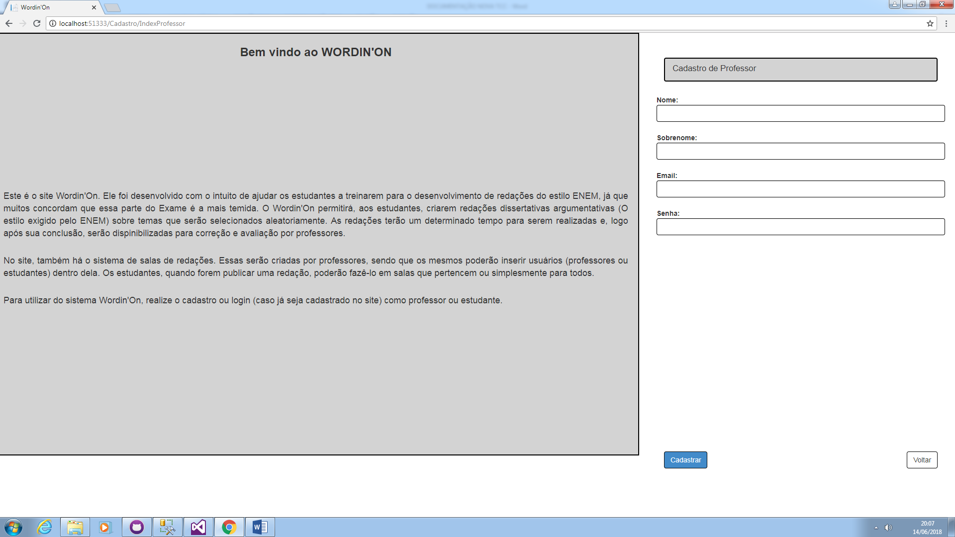

Figura 21 - Tela Funcional Cadastro Professor

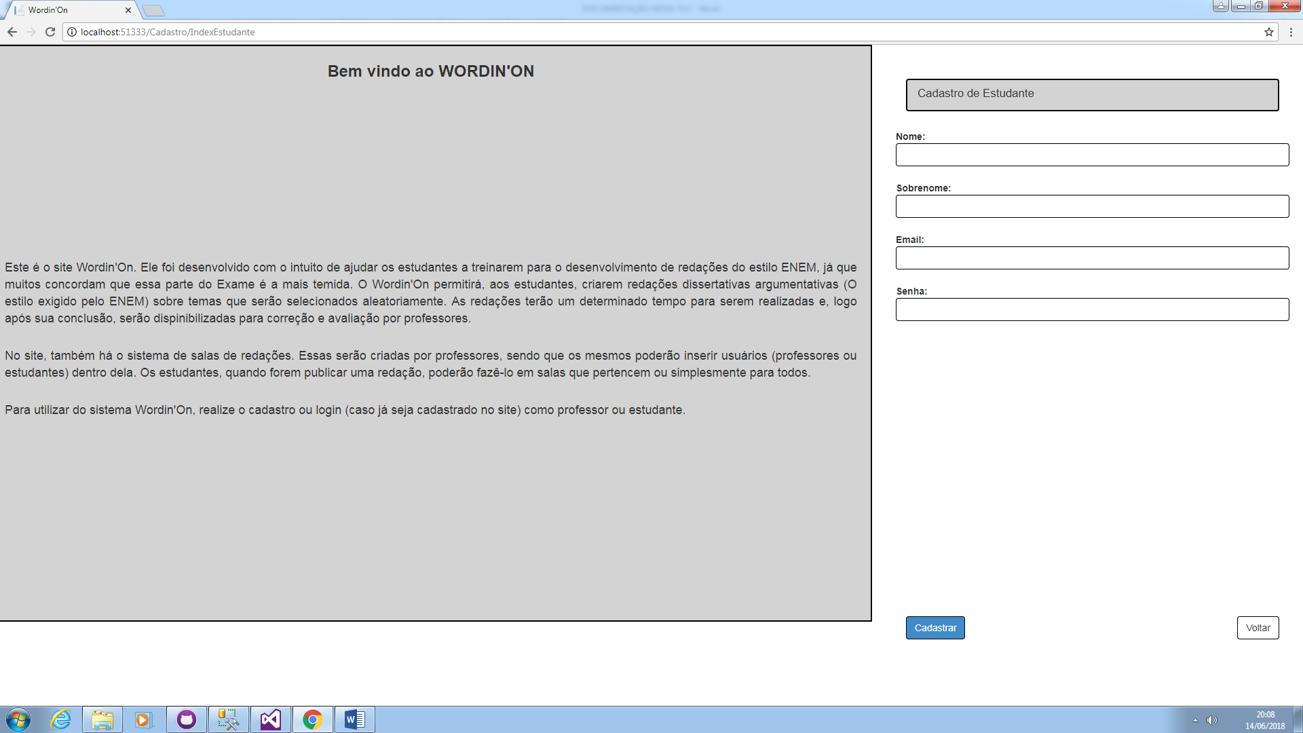

Figura 22 - Tela Funcional Cadastro Estudante

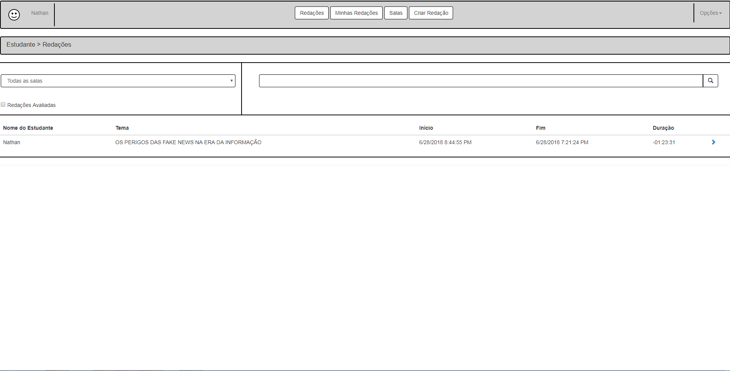

Figura 23 - Tela Inicial Funcional Estudante

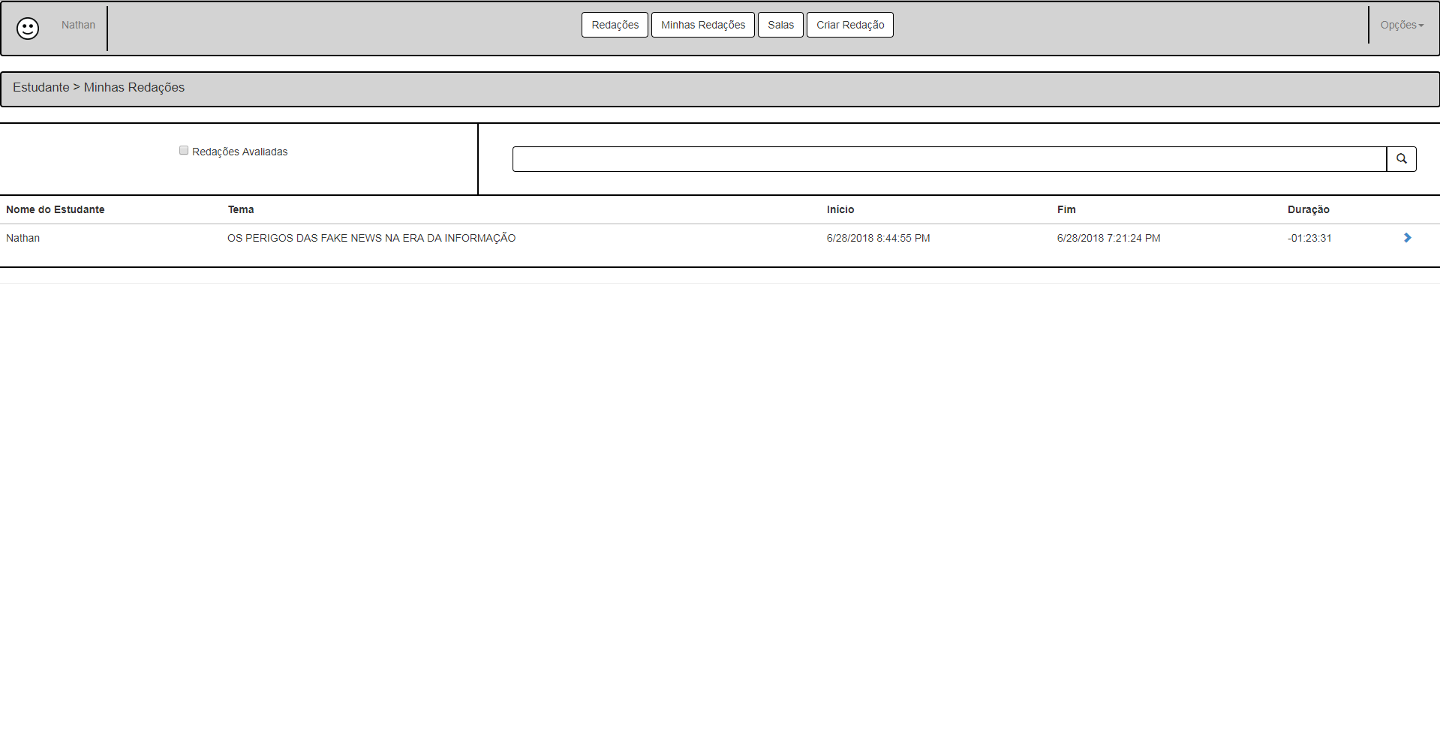

Figura 24 - Tela Funcional Próprias Redações Estudante

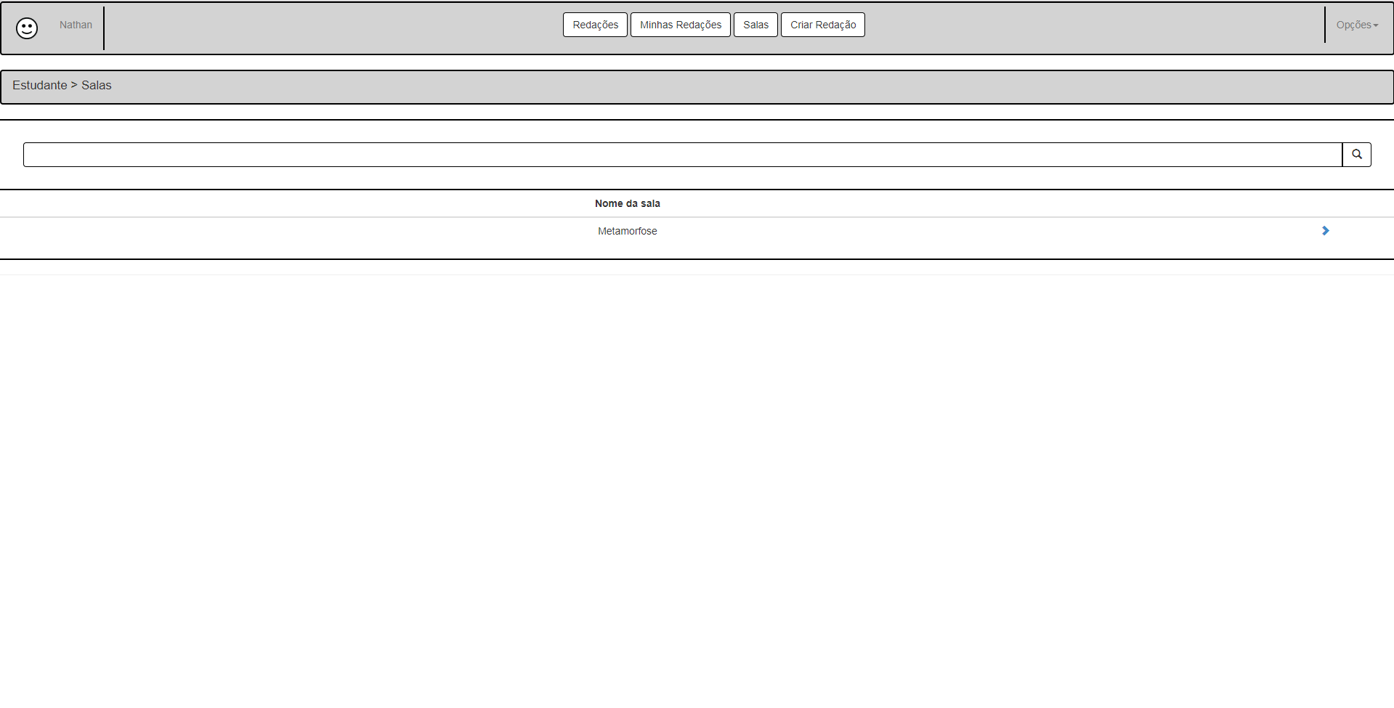

Figura 25 - Tela Funcional Lista Salas Estudante

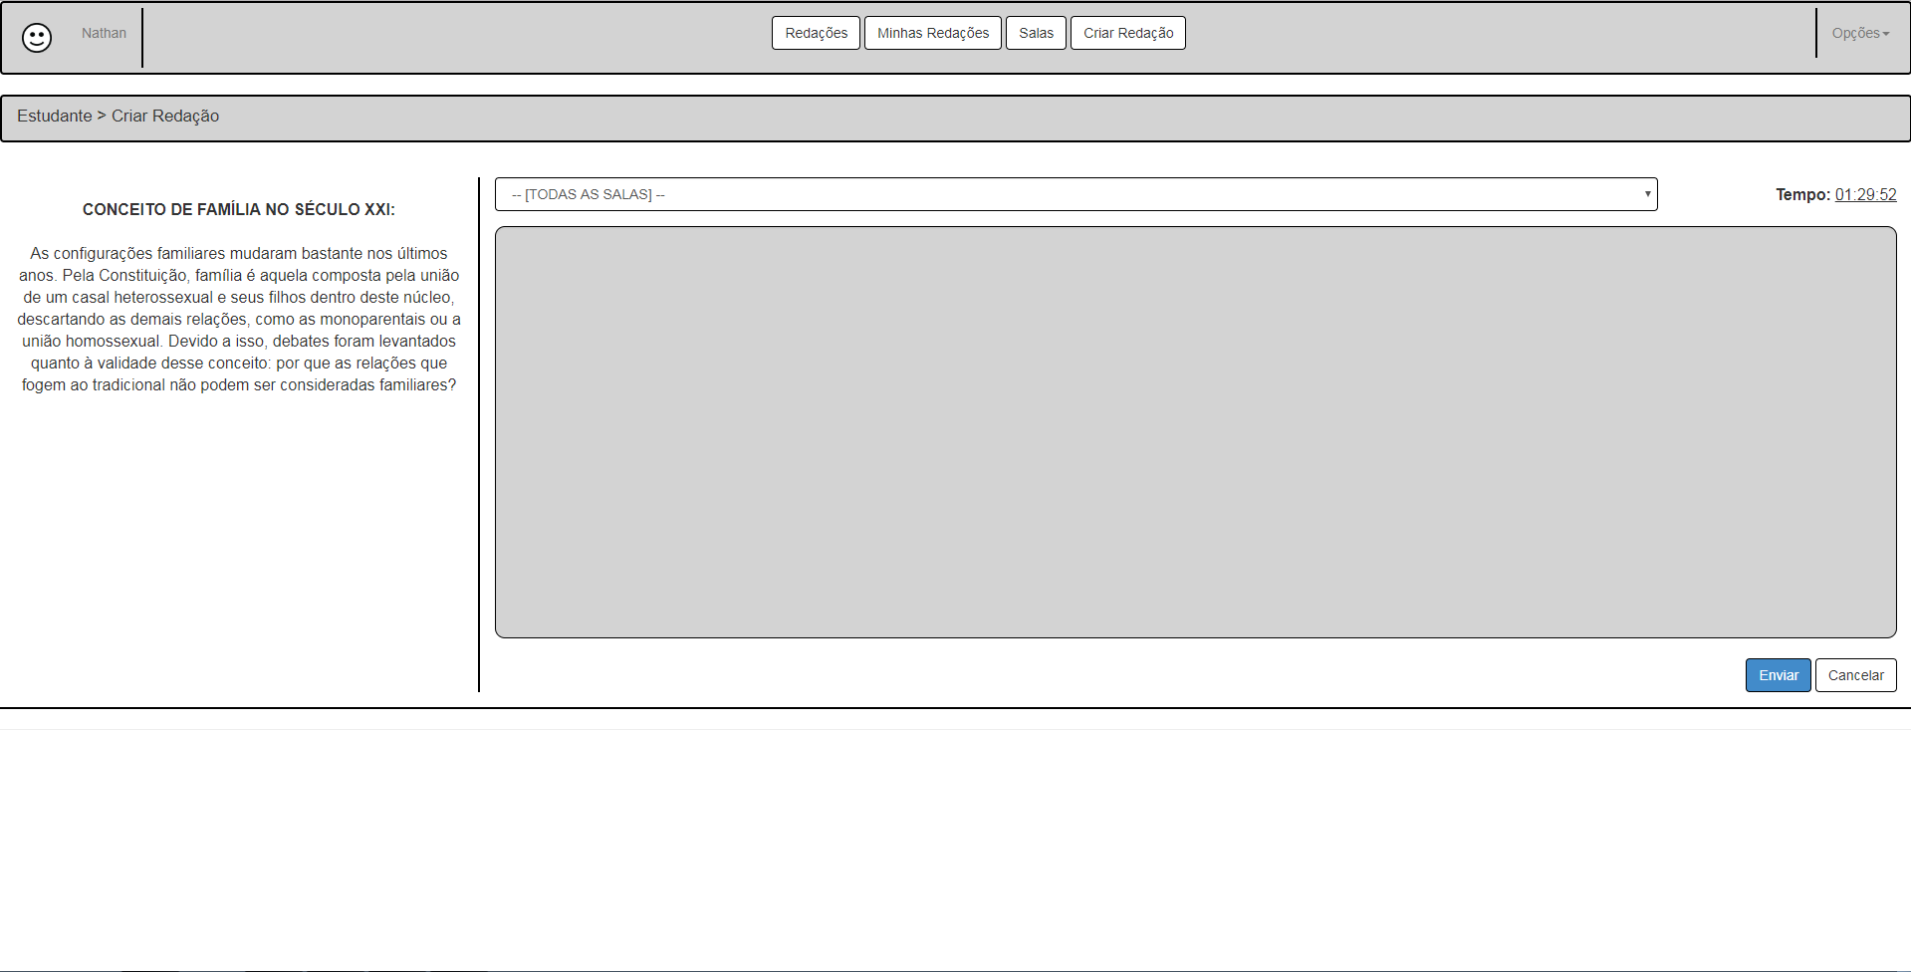

Figura 26 - Tela Funcional Criar Redação Estudante

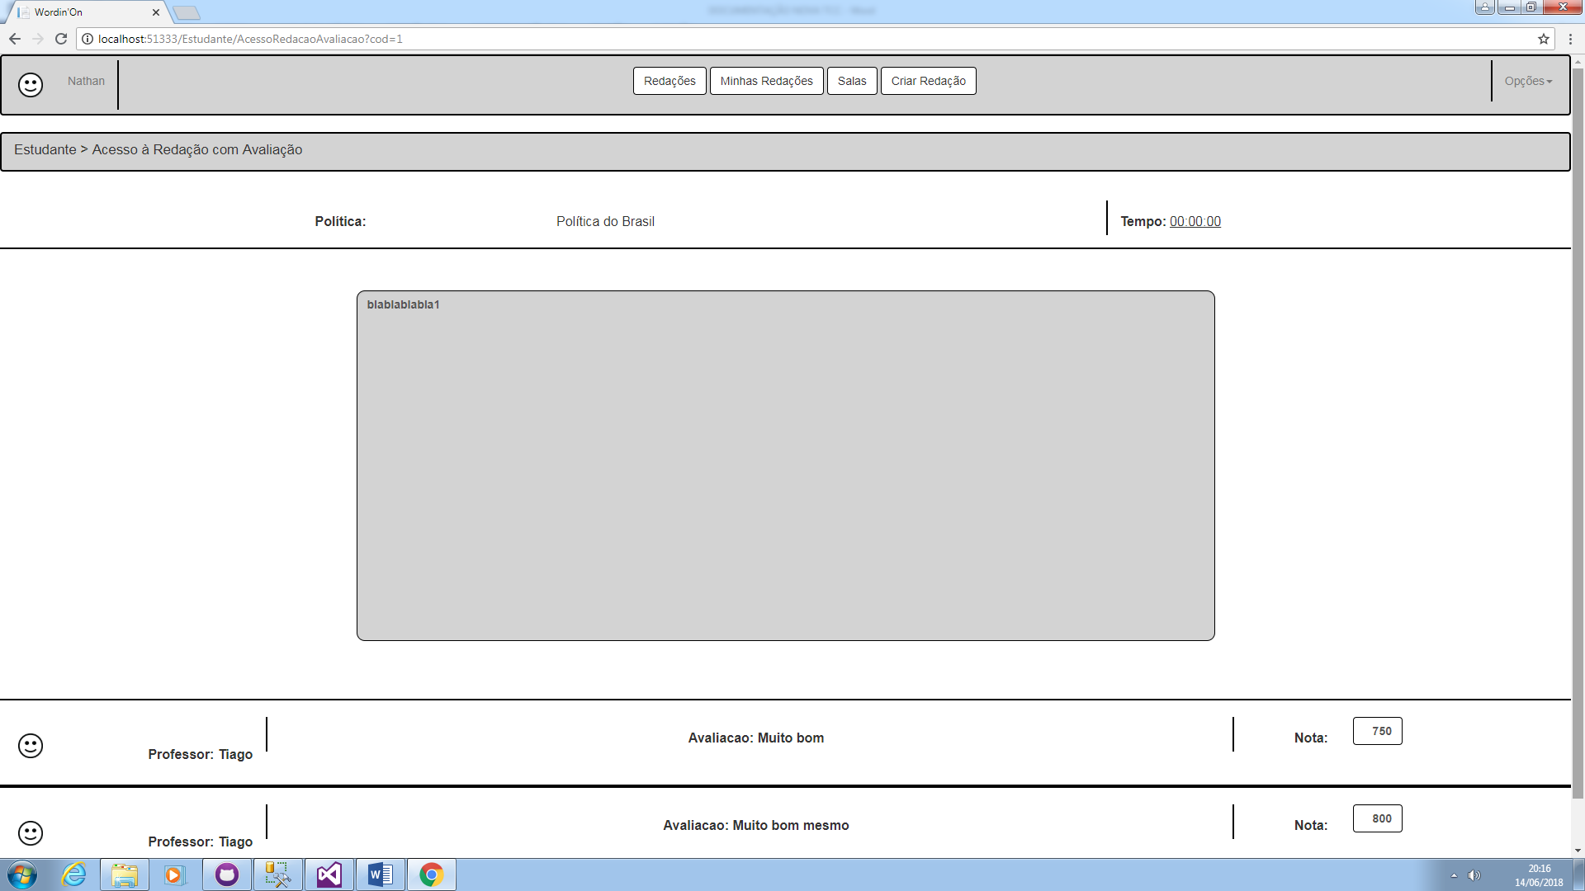

Figura 27 - Tela Funcional Acesso Redação com Avaliação Estudante

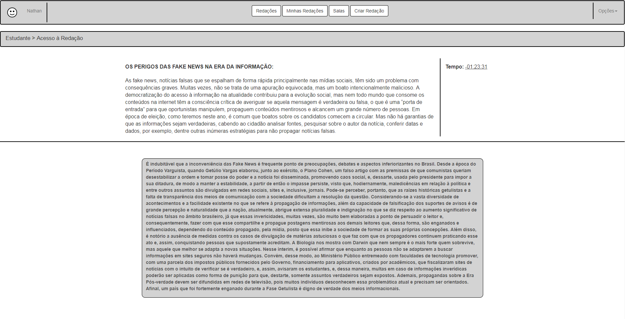

Figura 28 - Tela Funcional Acesso Redação Estudante

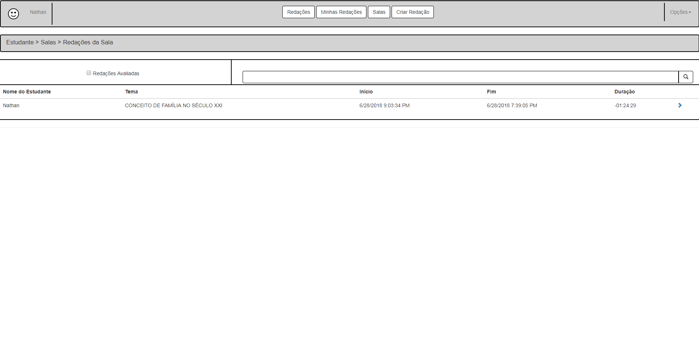

Figura 29 - Tela Funcional Lista Redações Sala Estudante

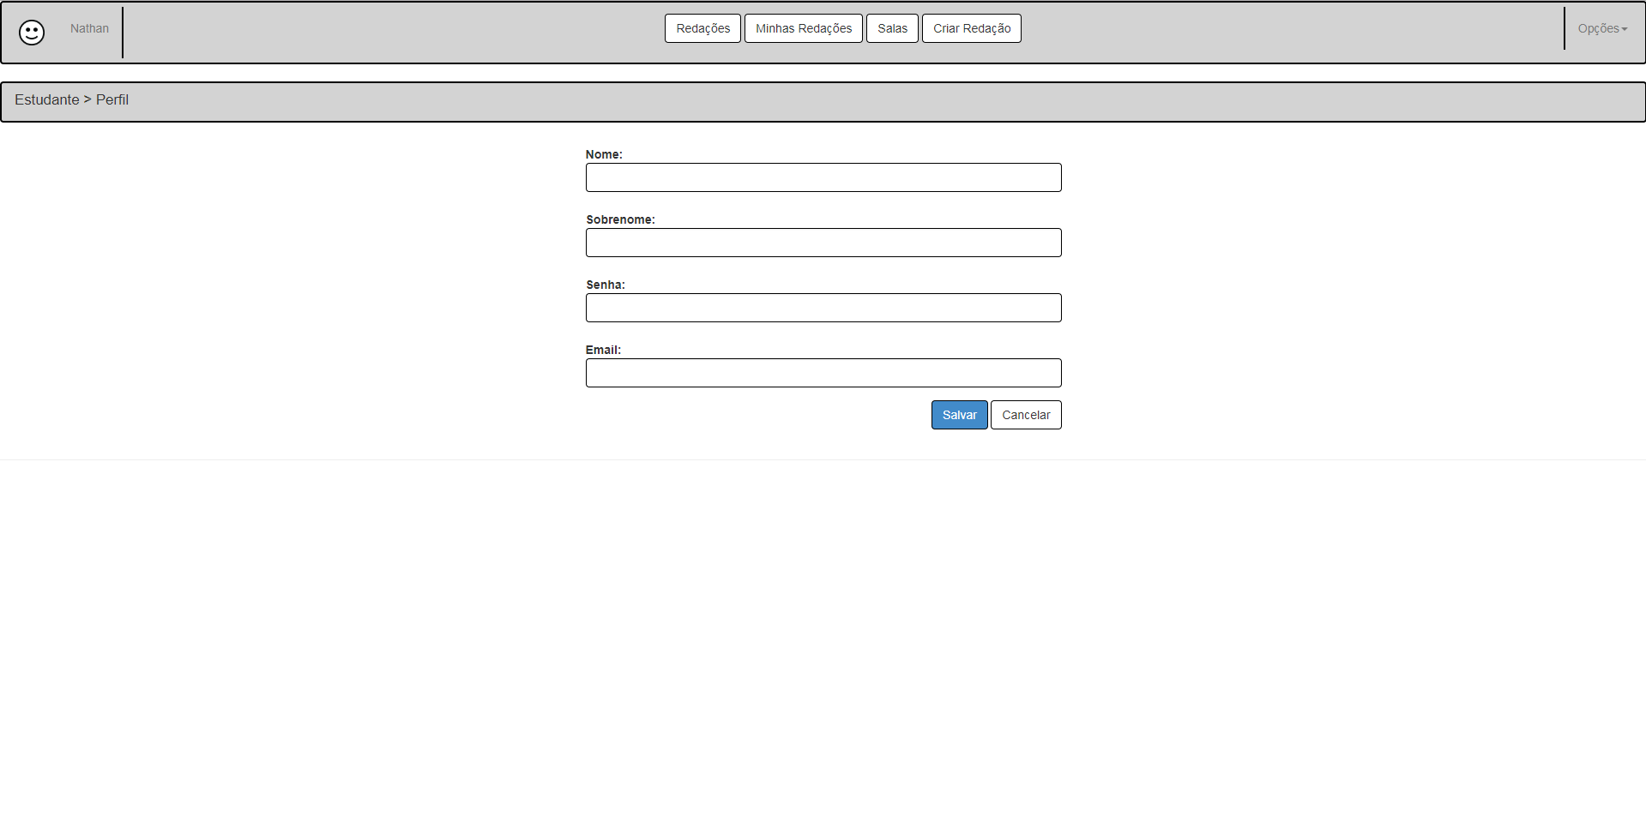

Figura 30 - Tela Funcional Perfil Estudante

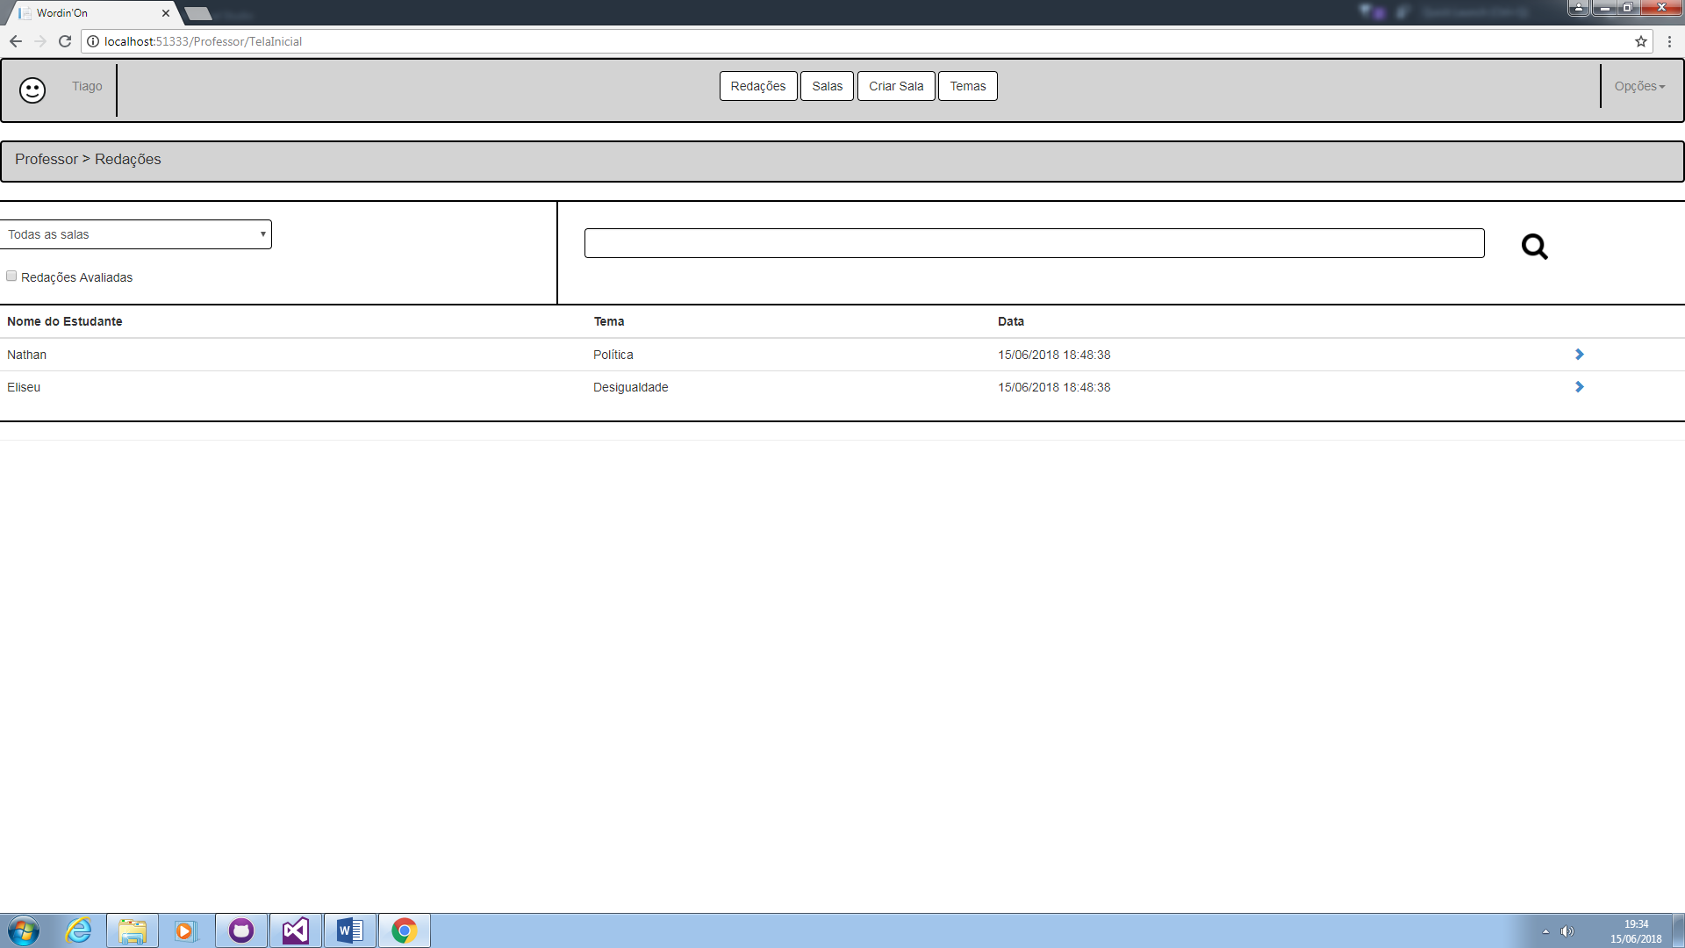

Figura 31 - Tela Inicial Funcional Professor

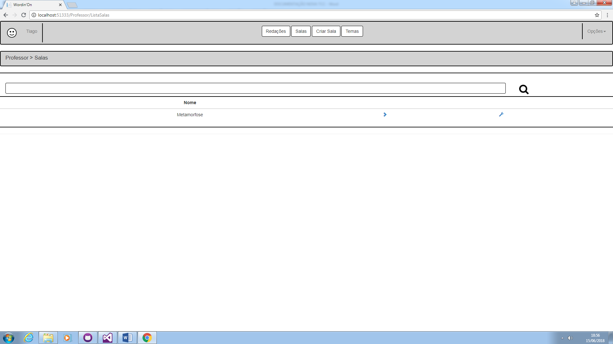

Figura 32 - Tela Funcional Lista Salas Professor

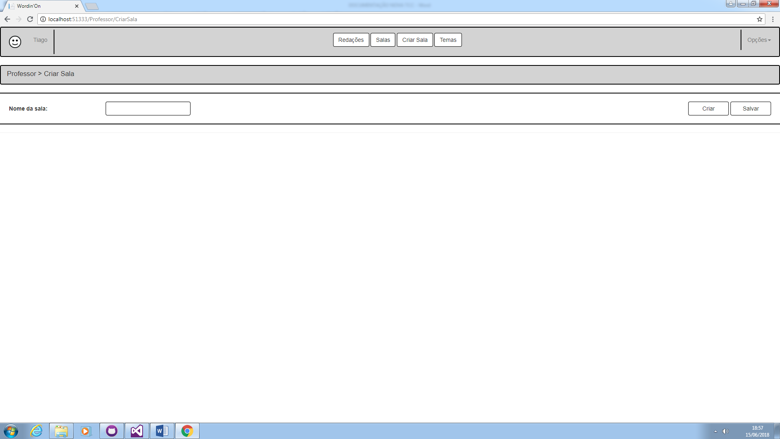

Figura 33 - Tela Funcional Criar Sala (Sem inserção de usuários) Professor

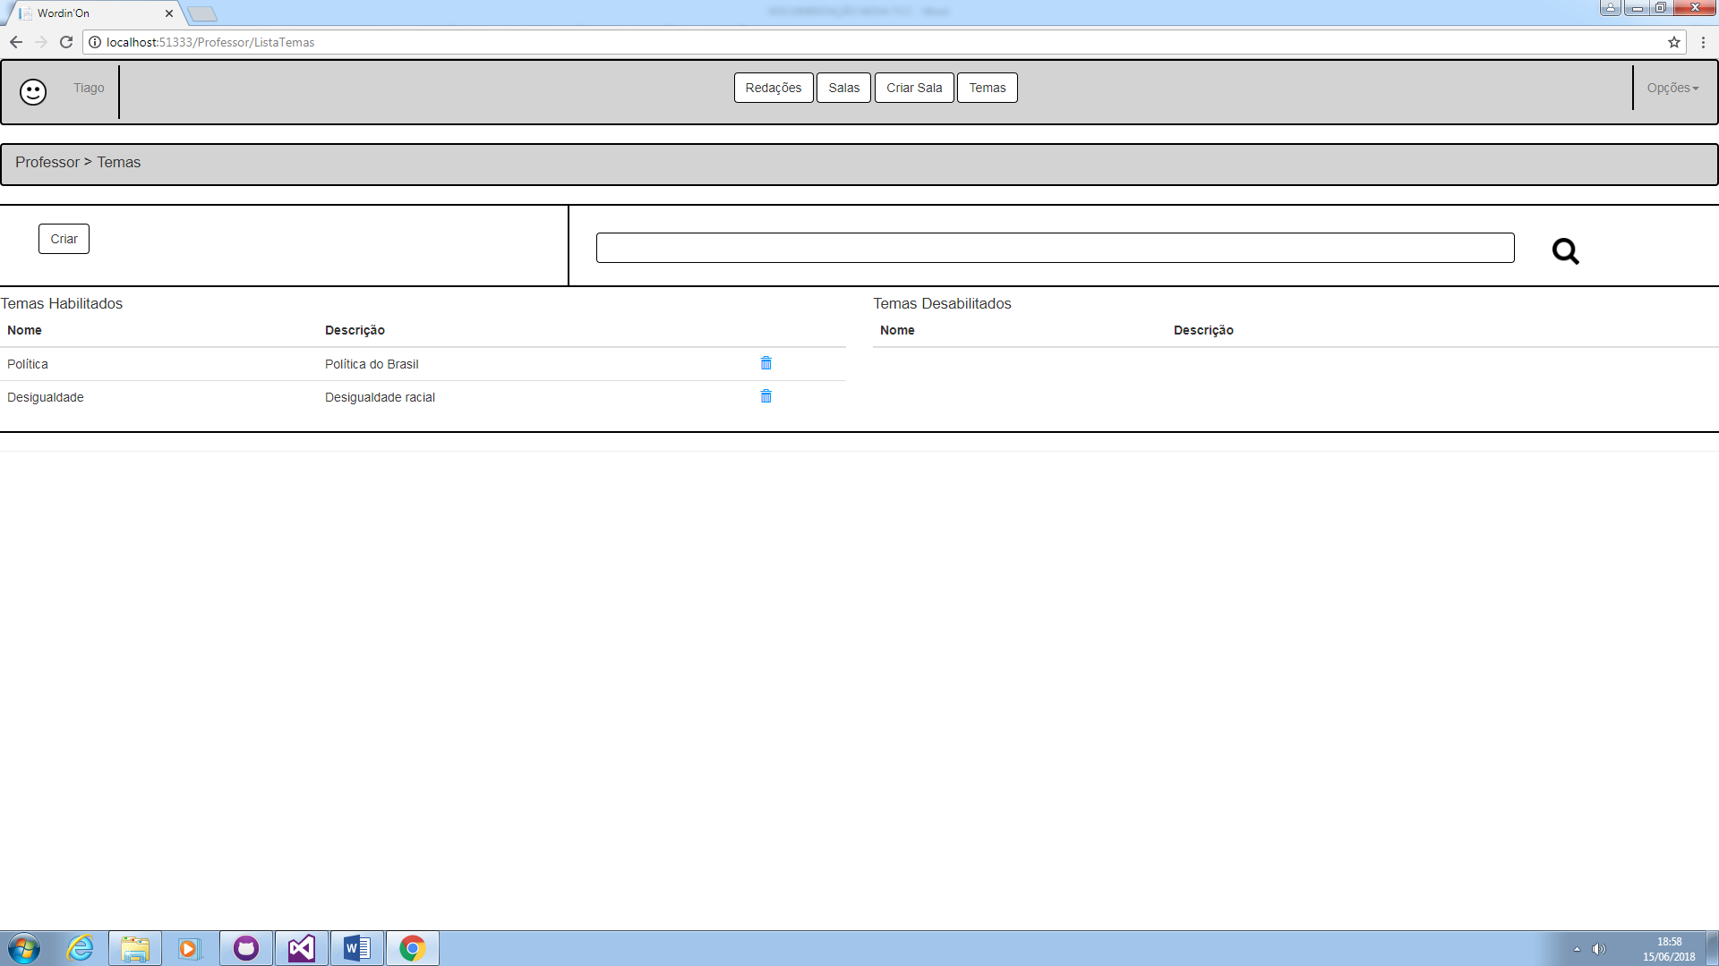

Figura 34 - Tela Funcional Lista Temas Professor

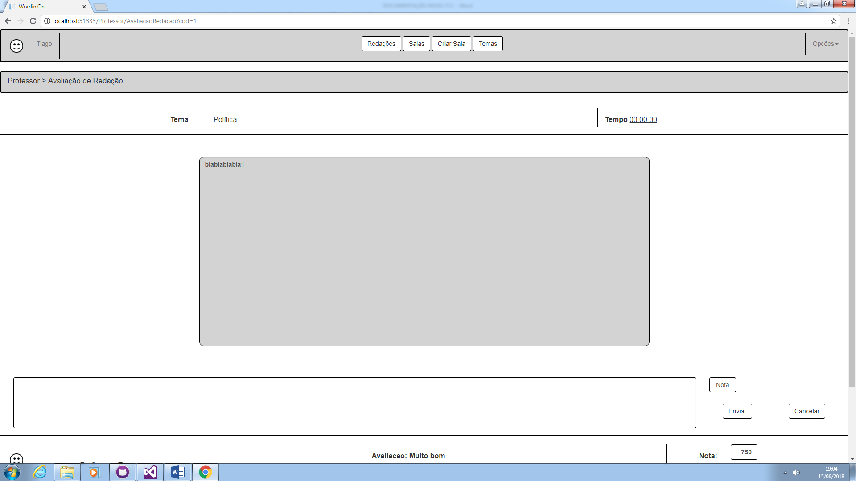

Figura 35 - Tela Funcional Avaliação Redação Professor

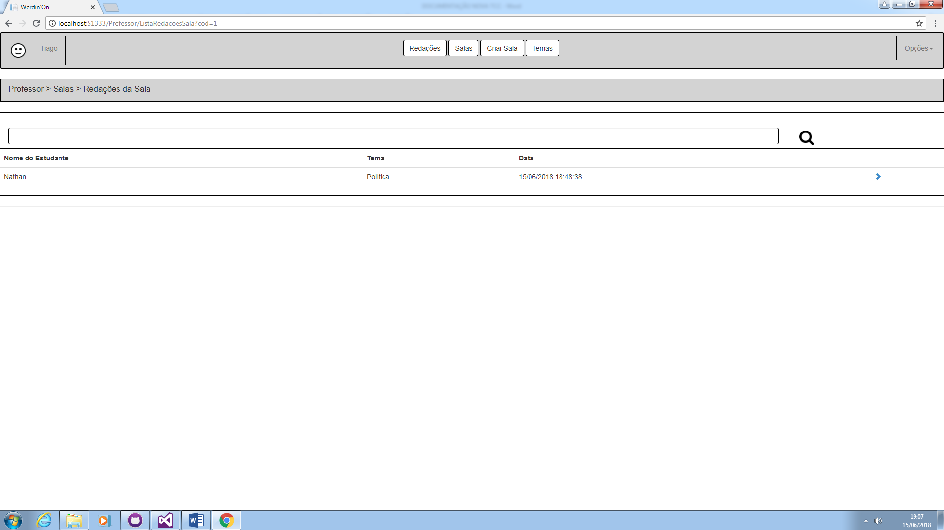

Figura 36 - Tela Funcional Lista Redações Sala Professor

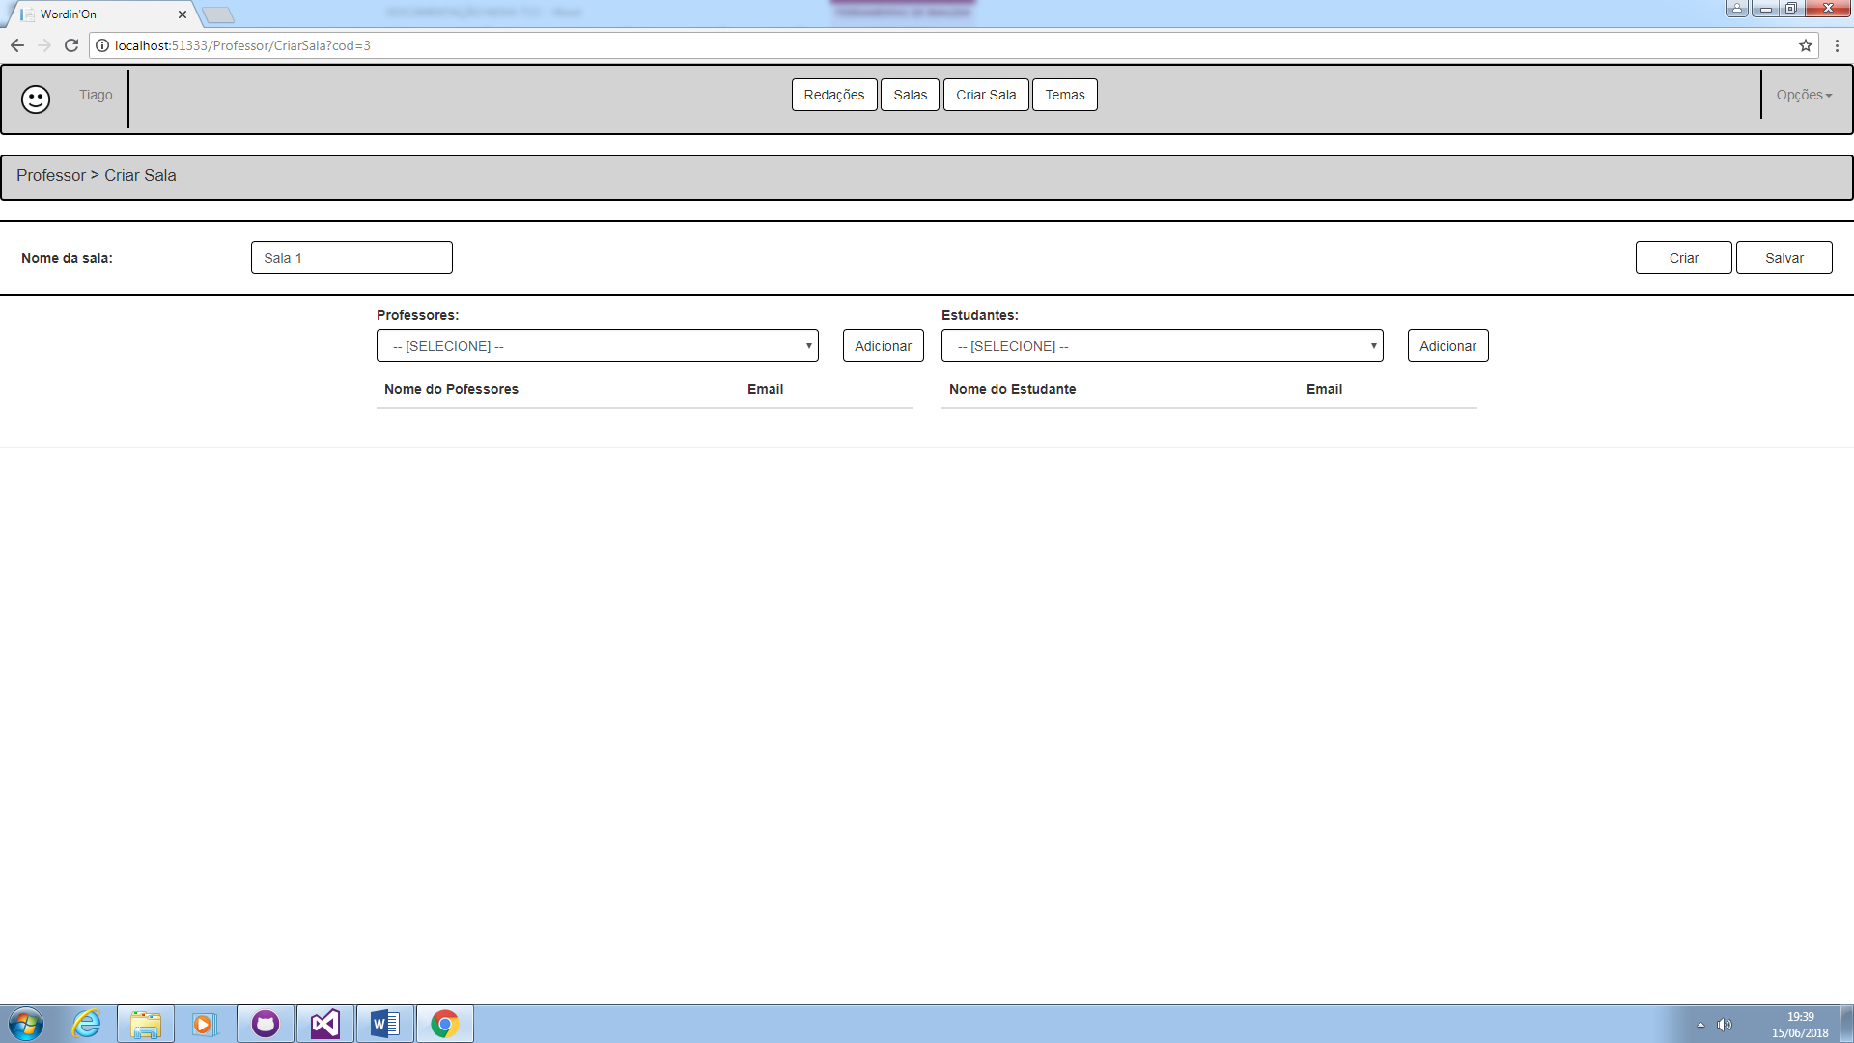

Figura 37 - Tela Funcional Criar Sala (Com inserção de usuários) Professor

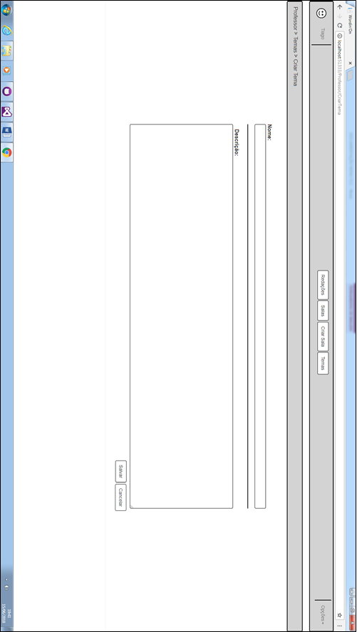

Figura 38 - Tela Funcional Criar Tema Professor

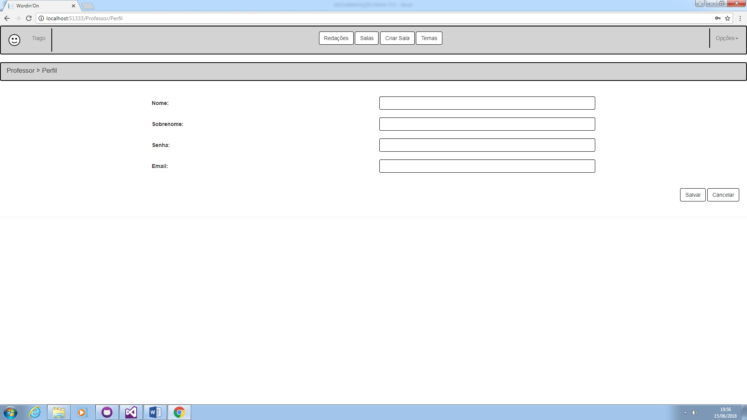

Figura 39 - Tela Funcional Perfil Professor

1. Implementação

A Implementação é a fase do ciclo de vida de um sistema onde ocorre o desenvolvimento de sua documentação e do software propriamente dito.

A seguir, serão listadas quais foram os principais frameworks, bem como linguagens de marcação ou programação, modelos de arquitetura e metodologia para o desenvolvimento do referido projeto Wordin’On, listando e descrevendo-as.

* **Linguagem Sql:** Linguagem de Consulta Estruturada utilizada como a base de todo sistema, com a finalidade de criar e manipular o banco de dados para armazenamento dos dados gerados pelo sistema, através do SGBD Sql Server.
* **MVC (Model-View-Controller) V.5.2.3.0:** modelo e padrão de arquitetura em desenvolvimento de softwares, que divide as funcionalidades entre três camadas, cada camada tendo suas funções e integrações com as outras, utilizando tecnologia de “*front-end”* e *“back-end”.*
* **Linguagem C# (CSharp) 6.0:** linguagem de programação desenvolvida pela Microsoft, sobre o paradigma de orientação a objeto. É utilizada na arquitetura MVC.
* **HTML (HyperText Markup Language) 5:** linguagem de marcação utilizada na elaboração e desenvolvimento da interface (telas) do sistema. O HTML, o Bootstrap e o CSS são utilizados de forma integrada e em conjunto no projeto.
* **CSS (Cascading Style Sheets) 3.0.0**: “folha de estilo” das telas do sistema, mecanismo através do qual são definidas as características estéticas da interface (telas) como fontes, cores, entre outras.
* **Bootstrap 3.0.0:** é um framework de componentes e estruturas utilizada em projetos de desenvolvimento web responsivos, relacionada ao *front-end*.
* **SCRUM adaptado:** metodologia de desenvolvimento ágil onde são listadas as funcionalidades a serem implementadas no projeto e seus respectivos tempos para serem concluídos. Neste projeto, o SCRUM foi adaptado conforme as necessidades.

O restante do documento de Implementação irá descrever o desenvolvimento do projeto Wordin’On como um todo, listando e detalhando funcionalidades, tecnologias e metodologias usadas.

* 1. Requisitos Funcionais (RF)

Os requisitos funcionais de um projeto dizem respeito aos que são essenciais para o funcionamento do produto, ou seja, descrevem as funções que o projeto deve possuir para ser válido. Seguem os requisitos funcionais do projeto Wordin’On

Tabela 3 - RF01 - Cadastro de estudante

|  |  |  |  |
| --- | --- | --- | --- |
| *Identificador* | RF01 | | |
| *Nome* | Cadastro de estudante | | |
| *Módulo* | Cadastro de usuário | | |
| *Data de*  *Criação* | 12/11/2017 | *Autor* | Nathan Rocha de Jesus |
| *Data de*  *Modificação* | N/A | *Autor* | N/A |
| *Versão* | N/A | *Prioridade* | Essencial |
| *Descrição* | Um estudante deverá se cadastrar para utilizar das funções destinadas a estudantes. Para o cadastro do estudante, este precisa inserir seu nome, um e-mail e uma senha para o site. | | |

Tabela 4 - RF02 - Cadastro de professor

|  |  |  |  |
| --- | --- | --- | --- |
| *Identificador* | RF02 | | |
| *Nome* | Cadastro de professor | | |
| *Módulo* | Cadastro de usuário | | |
| *Data de*  *Criação* | 12/11/2017 | *Autor* | Nathan Rocha de Jesus |
| *Data de*  *Modificação* | N/A | *Autor* | N/A |
| *Versão* | N/A | *Prioridade* | Essencial |
| *Descrição* | Um professor deverá se cadastrar para utilizar das funções destinadas a professores. Para o cadastro do professor, este precisa inserir seu nome, um e-mail, uma senha para o site e uma chave que valide seu cadastro como professor. | | |

Tabela 5 - RF03 - Publicação de redações

|  |  |  |  |
| --- | --- | --- | --- |
| *Identificador* | RF03 | | |
| *Nome* | Publicação de redações | | |
| *Módulo* | Funções do estudante | | |
| *Data de*  *Criação* | 12/11/2017 | *Autor* | Nathan Rocha de Jesus |
| *Data de*  *Modificação* | N/A | *Autor* | N/A |
| *Versão* | N/A | *Prioridade* | Essencial |
| *Descrição* | Um estudante poderá publicar redações sobre temas aleatórios retirados do banco de dados do sistema. Essas redações poderão ser publicadas para todos ou para integrantes de salas criadas por professores. | | |

Tabela 6 - RF04 - Visualização de redações publicadas

|  |  |  |  |
| --- | --- | --- | --- |
| *Identificador* | RF04 | | |
| *Nome* | Visualização de redações publicadas | | |
| *Módulo* | Funções do estudante | | |
| *Data de*  *Criação* | 12/11/2017 | *Autor* | Nathan Rocha de Jesus |
| *Data de*  *Modificação* | N/A | *Autor* | N/A |
| *Versão* | N/A | *Prioridade* | Importante |
| *Descrição* | Um estudante poderá visualizar redações publicadas para todos ou para alguma sala em específico que ele esteja participando. | | |

Tabela 7 - RF05 - Visualização das próprias redações

|  |  |  |  |
| --- | --- | --- | --- |
| *Identificador* | RF05 | | |
| *Nome* | Visualização das próprias redações | | |
| *Módulo* | Funções do estudante | | |
| *Data de*  *Criação* | 12/11/2017 | *Autor* | Nathan Rocha de Jesus |
| *Data de*  *Modificação* | N/A | *Autor* | N/A |
| *Versão* | N/A | *Prioridade* | Importante |
| *Descrição* | Um estudante poderá visualizar redações publicadas por ele mesmo em uma aba separada, independente se a redação foi publicada para todos ou em uma sala em específico | | |

Tabela 8 - RF06 - Visualização da correção da redação

|  |  |  |  |
| --- | --- | --- | --- |
| *Identificador* | RF06 | | |
| *Nome* | Visualização da correção da redação | | |
| *Módulo* | Funções do estudante | | |
| *Data de*  *Criação* | 12/11/2017 | *Autor* | Nathan Rocha de Jesus |
| *Data de*  *Modificação* | N/A | *Autor* | N/A |
| *Versão* | N/A | *Prioridade* | Essencial |
| *Descrição* | Os estudantes poderão, após ter a redação corrigida, visualizar a nota dada pelo professor à sua redação bem como o comentário que o mesmo fez nela. | | |

Tabela 9 - RF07 - Nota de redações dos Estudantes

|  |  |  |  |
| --- | --- | --- | --- |
| *Identificador* | RF07 | | |
| *Nome* | Nota de redações dos Estudantes | | |
| *Módulo* | Funções do professor | | |
| *Data de*  *Criação* | 12/11/2017 | *Autor* | Nathan Rocha de Jesus |
| *Data de*  *Modificação* | N/A | *Autor* | N/A |
| *Versão* | N/A | *Prioridade* | Essencial |
| *Descrição* | Os professores poderão dar uma nota para as redações publicadas pelos estudantes. | | |

Tabela 10 - RF08 - Comentário de redações dos Estudantes

|  |  |  |  |
| --- | --- | --- | --- |
| *Identificador* | RF08 | | |
| *Nome* | Comentário de redações dos Estudantes | | |
| *Módulo* | Funções do professor | | |
| *Data de*  *Criação* | 12/11/2017 | *Autor* | Nathan Rocha de Jesus |
| *Data de*  *Modificação* | 15/04/2018 | *Autor* | N/A |
| *Versão* | N/A | *Prioridade* | Essencial |
| *Descrição* | Os professores poderão fazer comentários avaliativos nas redações realizadas pelos estudantes. | | |

Tabela 11 - RF09 - Criação de salas de redações

|  |  |  |  |
| --- | --- | --- | --- |
| *Identificador* | RF09 | | |
| *Nome* | Criação de salas de redações | | |
| *Módulo* | Funções do professor | | |
| *Data de*  *Criação* | 12/11/2017 | *Autor* | Nathan Rocha de Jesus |
| *Data de*  *Modificação* | N/A | *Autor* | N/A |
| *Versão* | N/A | *Prioridade* | Importante |
| *Descrição* | Os professores poderão criar salas com integrantes estudantes e professores onde serão publicadas redações para que somente os integrantes das salas possam ver. | | |

Tabela 12 - RF10 - Inserção de integrantes nas salas de redações

|  |  |  |  |
| --- | --- | --- | --- |
| *Identificador* | RF10 | | |
| *Nome* | Inserção de integrantes nas salas de redações | | |
| *Módulo* | Funções do professor | | |
| *Data de*  *Criação* | 12/11/2017 | *Autor* | Nathan Rocha de Jesus |
| *Data de*  *Modificação* | 15/04/2018 | *Autor* | N/A |
| *Versão* | N/A | *Prioridade* | Importante |
| *Descrição* | Os professores poderão inserir novos integrantes nas salas de redações. | | |

Tabela 13 - RF11 - Inserção de temas de redação no banco de dados

|  |  |  |  |
| --- | --- | --- | --- |
| *Identificador* | RF11 | | |
| *Nome* | Inserção de temas de redação no banco de dados | | |
| *Módulo* | Funções do professor | | |
| *Data de*  *Criação* | 12/11/2017 | *Autor* | Nathan Rocha de Jesus |
| *Data de*  *Modificação* | N/A | *Autor* | N/A |
| *Versão* | N/A | *Prioridade* | Essencial |
| *Descrição* | Os professores poderão inserir novos temas de redação no banco de dados do sistema. | | |

* 1. Requisitos Não Funcionais (RNF)

Os requisitos não funcionais de um projeto focam em como o mesmo será desenvolvido, e precisam ser seguidos para que o projeto seja realizado da maneira correta. Seguem os requisitos não funcionais do projeto Wordin’On.

Tabela 14 - RNF01 - Velocidade de carregamento das funções do sistema

|  |  |  |  |
| --- | --- | --- | --- |
| *Identificador* | RNF01 | Categoria | Desempenho |
| *Nome* | Velocidade de carregamento das funções do sistema | | |
| *Módulo* | N/A | | |
| *Data de*  *Criação* | 12/11/2017 | Autor | Nathan Rocha de Jesus |
| *Data de*  *Modificação* | N/A | Autor | N/A |
| *Versão* | N/A | Prioridade | Importante |
| *Descrição* | Como o sistema é simples, deverá ser desenvolvido de forma que a maioria das funções sejam executadas de maneira rápida. | | |

Tabela 15 - RNF02 - Necessidade de acesso à internet para o funcionamento

|  |  |  |  |
| --- | --- | --- | --- |
| *Identificador* | RNF02 | Categoria | Disponibilidade |
| *Nome* | Necessidade de acesso à internet para o funcionamento | | |
| *Módulo* | N/A | | |
| *Data de*  *Criação* | 12/11/2017 | Autor | Nathan Rocha de Jesus |
| *Data de*  *Modificação* | N/A | Autor | N/A |
| *Versão* | N/A | Prioridade | Essencial |
| *Descrição* | O sistema necessitará de um acesso à internet para que possa ser acessado. | | |

Tabela 16 - RNF03 - Armazenamento de senhas de forma segura

|  |  |  |  |
| --- | --- | --- | --- |
| *Identificador* | RNF03 | Categoria | Segurança |
| *Nome* | Armazenamento de senhas de forma segura | | |
| *Módulo* | N/A | | |
| *Data de*  *Criação* | 12/11/2017 | Autor | Nathan Rocha de Jesus |
| *Data de*  *Modificação* | N/A | Autor | N/A |
| *Versão* | N/A | Prioridade | Essencial |
| *Descrição* | As senhas que serão digitadas na hora de realizar cadastro ou login serão armazenadas em um banco de dados seguro. | | |

Tabela 17 - RNF04 - Interface simples

|  |  |  |  |
| --- | --- | --- | --- |
| *Identificador* | RNF04 | Categoria | Usabilidade |
| *Nome* | Interface simples | | |
| *Módulo* | N/A | | |
| *Data de*  *Criação* | 12/11/2017 | Autor | Nathan Rocha de Jesus |
| *Data de*  *Modificação* | N/A | Autor | N/A |
| *Versão* | N/A | Prioridade | Importante |
| *Descrição* | A interface do site será limpa, sem muita informação, para facilitar o uso do sistema por parte do usuário. | | |

Tabela 18 - RNF05 - Compatibilidade do site com os navegadores

|  |  |  |  |
| --- | --- | --- | --- |
| *Identificador* | RNF05 | Categoria | Compatibilidade |
| *Nome* | Compatibilidade do site com os navegadores | | |
| *Módulo* | N/A | | |
| *Data de*  *Criação* | 12/11/2017 | Autor | Nathan Rocha de Jesus |
| *Data de*  *Modificação* | N/A | Autor | N/A |
| *Versão* | N/A | Prioridade | Importante |
| *Descrição* | Já que será usado bootstrap para o desenvolvimento do site, este apresentará compatibilidade com a maioria dos navegadores e plataformas. | | |

Tabela 19 - RNF06 - Deslogamento automático no caso de interrupção de funcionamento

|  |  |  |  |
| --- | --- | --- | --- |
| *Identificador* | RNF06 | Categoria | Confiabilidade |
| *Nome* | Deslogamento automático no caso de interrupção de funcionamento | | |
| *Módulo* | N/A | | |
| *Data de*  *Criação* | 12/11/2017 | Autor | Nathan Rocha de Jesus |
| *Data de*  *Modificação* | 15/04/2018 | Autor | N/A |
| *Versão* | N/A | Prioridade | Importante |
| *Descrição* | Se o usuário sair do site sem antes se deslogar, o sistema irá buscar fazer isso automaticamente. | | |

Tabela 20 - RNF07 - Software usado para a realização de codificação

|  |  |  |  |
| --- | --- | --- | --- |
| *Identificador* | RNF07 | Categoria | Padrões |
| *Nome* | Software usado para a realização de codificação | | |
| *Módulo* | N/A | | |
| *Data de*  *Criação* | 12/11/2017 | Autor | Nathan Rocha de Jesus |
| *Data de*  *Modificação* | N/A | Autor | N/A |
| *Versão* | N/A | Prioridade | Essencial |
| *Descrição* | O site será desenvolvido utilizando recursos de desenvolvimento web do Microsoft Visual Studio. | | |

Tabela 21 - RNF08 - SGBD usado para a realização da codificação e armazenamento de dados.

|  |  |  |  |
| --- | --- | --- | --- |
| *Identificador* | RNF08 | Categoria | Padrões |
| *Nome* | SGBD usado para a realização da codificação e armazenamento de dados. | | |
| *Módulo* | N/A | | |
| *Data de*  *Criação* | 12/11/2017 | Autor | Nathan Rocha de Jesus |
| *Data de*  *Modificação* | N/A | Autor | N/A |
| *Versão* | N/A | Prioridade | Essencial |
| *Descrição* | O SGBD (Sistema de Gerenciamento de Banco de Dados) utilizado para a codificação e armazenamento de dados será o Microsoft SQL Server. | | |

* 1. Regras de Negócio (RN)

As regras de negócio são as validações, restrições e detalhamentos de características específicas a respeito do produto do projeto. Seguem as regras de negócio presentes no projeto Wordin’On.

Tabela 22 - RN01 - Exibição de senha na interface

|  |  |  |  |
| --- | --- | --- | --- |
| *Identificador* | RN01 | | |
| *Nome* | Exibição de senha na interface | | |
| *Módulo* | Cadastro de usuários | | |
| *Data de*  *Criação* | 13/11/2017 | *Autor* | Nathan Rocha de Jesus |
| *Data de*  *Modificação* | N/A | *Autor* | N/A |
| *Versão* | N/A | *Dependência* | RF01; RF02 |
| *Descrição* | Cada caractere digitado no campo senha durante o login ou o cadastro de estudantes e professores será representado pelo caractere “•”. | | |

Tabela 23 - RN02 - Publicação de redações dentro da contagem regressiva

|  |  |  |  |
| --- | --- | --- | --- |
| *Identificador* | RN02 | | |
| *Nome* | Publicação de redações dentro da contagem regressiva | | |
| *Módulo* | Publicação de redações | | |
| *Data de*  *Criação* | 13/11/2017 | *Autor* | Nathan Rocha de Jesus |
| *Data de*  *Modificação* | 15/04/2018 | *Autor* | N/A |
| *Versão* | N/A | *Dependência* | RF03 |
| *Descrição* | O estudante poderá publicar redações se ele conseguir enviar a mesma antes de a contagem regressiva acabar ou se optar por enviar mesmo depois de a contagem ter acabado. | | |

Tabela 24 - RN03 - Visualização de redações em salas

|  |  |  |  |
| --- | --- | --- | --- |
| *Identificador* | RN03 | | |
| *Nome* | Visualização de redações em salas | | |
| *Módulo* | Visualização de redações | | |
| *Data de*  *Criação* | 13/11/2017 | *Autor* | Nathan Rocha de Jesus |
| *Data de*  *Modificação* | N/A | *Autor* | N/A |
| *Versão* | N/A | *Dependência* | RF04; RF05 |
| *Descrição* | O estudante só poderá visualizar as redações publicadas em salas se um professor o tiver inserido como integrante na sala. | | |

Tabela 25 - RN04 - Forma de avaliação das redações dos estudantes

|  |  |  |  |
| --- | --- | --- | --- |
| *Identificador* | RN04 | | |
| *Nome* | Forma de avaliação das redações dos estudantes | | |
| *Módulo* | Avaliação de redações | | |
| *Data de*  *Criação* | 13/11/2017 | *Autor* | Nathan Rocha de Jesus |
| *Data de*  *Modificação* | 15/04/2018 | *Autor* | N/A |
| *Versão* | N/A | *Dependência* | RF07 |
| *Descrição* | Os professores, ao avaliar as redações dos estudantes, deverão seguir o modelo de avaliação de redação do ENEM, isto é, estabelecendo uma nota máxima de até 1000 pontos. | | |

Tabela 26 - RN05 - Características das salas de redações

|  |  |  |  |
| --- | --- | --- | --- |
| *Identificador* | RN05 | | |
| *Nome* | Características das salas de redações | | |
| *Módulo* | Salas de redações | | |
| *Data de*  *Criação* | 13/11/2017 | *Autor* | Nathan Rocha de Jesus |
| *Data de*  *Modificação* | 15/04/2018 | *Autor* | N/A |
| *Versão* | N/A | *Dependência* | RF09; RF10 |
| *Descrição* | Os professores, ao criar salas de redações, deverão inserir o nome da sala e alguns integrantes na mesma, estes podendo ser estudantes ou professores. | | |

Tabela 27 - RN06 - Características dos temas de redação a serem inseridos

|  |  |  |  |
| --- | --- | --- | --- |
| *Identificador* | RN06 | | |
| *Nome* | Características dos temas de redação a serem inseridos | | |
| *Módulo* | Temas de redações | | |
| *Data de*  *Criação* | 13/11/2017 | *Autor* | Nathan Rocha de Jesus |
| *Data de*  *Modificação* | 15/04/2018 | *Autor* | N/A |
| *Versão* | N/A | *Dependência* | RF11 |
| *Descrição* | Os professores, ao criar temas para redações, deverão inserir o nome do tema e a sua descrição, somente. | | |

Tabela 28 - RN07 - Contagem regressiva para o encerramento de criação de redação

|  |  |  |  |
| --- | --- | --- | --- |
| *Identificador* | RN07 | | |
| *Nome* | Contagem regressiva para o encerramento de criação de redação | | |
| *Módulo* | Publicação de redações | | |
| *Data de*  *Criação* | 13/11/2017 | *Autor* | Nathan Rocha de Jesus |
| *Data de*  *Modificação* | N/A | *Autor* | N/A |
| *Versão* | N/A | *Dependência* | RF03 |
| *Descrição* | Durante a criação de uma redação, uma contagem regressiva de 1 hora e meia será feita, dentro da qual a pessoa poderá escrever a redação. | | |

Tabela 29 - RN08 - Chave para validação de cadastro ou login de professores

|  |  |  |  |
| --- | --- | --- | --- |
| *Identificador* | RN08 | | |
| *Nome* | Chave para validação de cadastro ou login de professores | | |
| *Módulo* | Cadastro de usuários | | |
| *Data de*  *Criação* | 13/11/2017 | *Autor* | Nathan Rocha de Jesus |
| *Data de*  *Modificação* | 15/04/2018 | *Autor* | N/A |
| *Versão* | N/A | *Dependência* | RF02 |
| *Descrição* | Uma pessoa só poderá se cadastrar como professor no sistema se ele inserir uma chave que valide seu cadastro como professor. | | |

Tabela 30 - RN09 - Número de linhas da redação

|  |  |  |  |
| --- | --- | --- | --- |
| *Identificador* | RN09 | | |
| *Nome* | Número de linhas da redação | | |
| *Módulo* | Publicação de redações | | |
| *Data de*  *Criação* | 14/11/2017 | *Autor* | Nathan Rocha de Jesus |
| *Data de*  *Modificação* | N/A | *Autor* | N/A |
| *Versão* | N/A | *Dependência* | RF03 |
| *Descrição* | Para que o Estudante consiga publicar sua redação, a mesma deve ter no mínimo 8 linhas e, no máximo, 30. | | |

Tabela 31 - RN10 - Número de linhas do comentário

|  |  |  |  |
| --- | --- | --- | --- |
| *Identificador* | RN10 | | |
| *Nome* | Número de linhas do comentário | | |
| *Módulo* | Avaliação de redações | | |
| *Data de*  *Criação* | 14/11/2017 | *Autor* | Nathan Rocha de Jesus |
| *Data de*  *Modificação* | 15/04/2018 | *Autor* | N/A |
| *Versão* | N/A | *Dependência* | RF08 |
| *Descrição* | O comentário sobre uma redação de um Estudante, feito por um professor, deve ter no mínimo 2 linhas e, no máximo, 15. | | |

* 1. Diagramas

Alguns diagramas em UML, isto é, Linguagem de Modelagem Unificada, do projeto Wordin’On, serão apresentados a seguir. Eles têm o intuito de mostrar de um jeito diferente as funcionalidades do sistema, bem como o detalhamento de suas classes, atividades, sequências de execução, entre outros fatores

* + 1. Casos de Uso

O diagrama de Casos de Uso mostra o que os usuários do produto (atores) poderão realizar dentro dele. Os atores são representados pelos bonequinhos e suas possíveis ações são representadas por “balõezinhos”. As linhas que ligam os atores aos casos de uso servem para representar que eles têm uma relação entre si. As setas“<<extend>>” representam que aquele caso de uso só pode ser realizado se alguma condição tiver acontecido no outro caso de uso ligado a ele. A seguir, está o Diagrama de Casos de Uso do projeto Wordin’On. Depois do diagrama, serão apresentadas as descrições de cada caso de uso, contendo detalhes como o resumo as pré e pós condições que devem ocorrer para que seja possível realizar o caso de uso, qual ator realiza o determinado caso de uso e os fluxos – básico e alternativos - de funcionamento de cada caso.

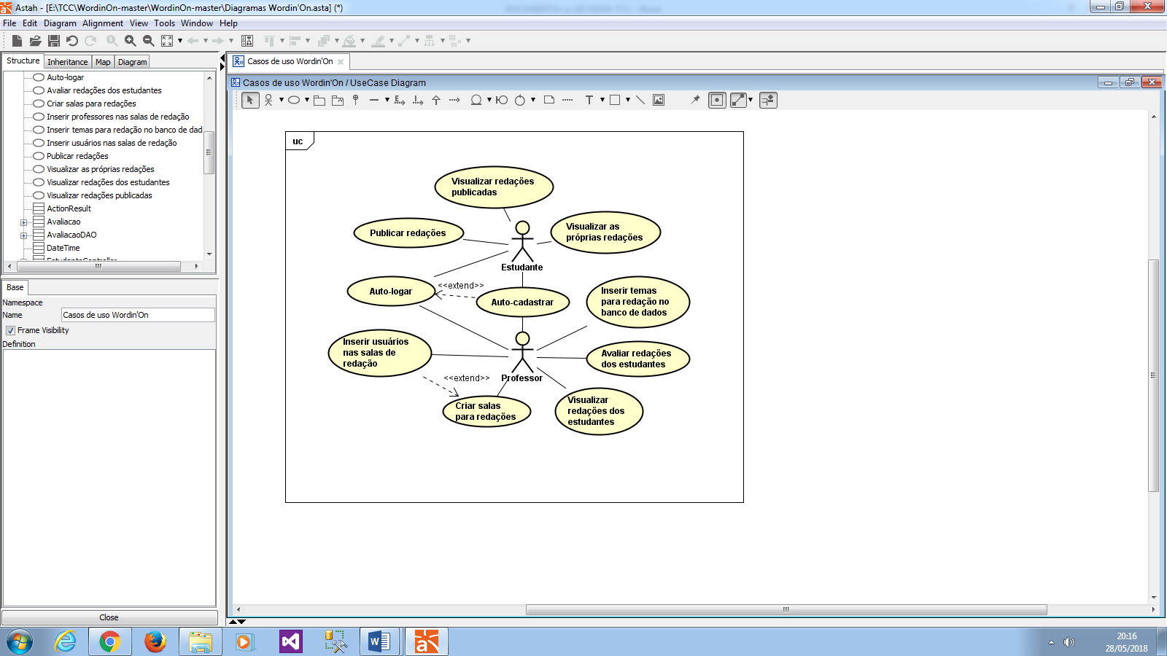

Figura 40 - Diagrama Casos de Uso do projeto Wordin'On

**DSCRIÇÕES DOS CASOS DE USO:**

**Nome:** Publicar redações (UC01)

**Ator principal e/ou secundário:** Estudante

**Resumo:** o Estudante poderá publicar redações sobre temas aleatórios retirados do banco de dados do sistema.

**Pré-condição:** usuário se logar como estudante no sistema.

**Pós-condição:** função de criar redação é disponibilizada

**Fluxo Básico:**

1. U: clica no botão “Criar Redação”.
2. S: escolhe um tema aleatório do banco de dados. (FA01)
3. S: informa o tema sorteado ao usuário.
4. S: disponibiliza o campo para escrever a redação, o botão “Cancelar”, o botão “Enviar” e a ComboBox para escolha de sala.
5. S: inicia a contagem regressiva.
6. U: preenche o campo da redação e da sala. (FA02); (FA04)
7. U: clica no botão enviar. (FA04)
8. S: publica a redação na sala especificada. (FA03)
9. S redireciona para a tela inicial.

**Restrições/Validações:**

1. O usuário precisará preencher o campo da redação.
2. O preenchimento do campo da redação deve ser feito antes da contagem regressiva terminar.
3. O sistema deverá possuir algum tema ainda não usado pelo estudante no banco de dados.

**Regras de negócio:**

1. O campo de redação deve ser preenchido com no mínimo 8 linhas e no máximo 30.
2. A contagem regressiva terá um tempo de 1 hora e 30 minutos.
3. O usuário só poderá enviar a redação para a publicação se preencher o campo desta com o número mínimo de linhas.
4. O sistema só irá sortear um tema para redação se ainda existirem temas não sorteados pelo estudante.

**Fluxos alternativos:**

1. Sistema não apresenta temas ainda não sorteados pelo estudante (FA01):
   1. S: mostra a mensagem “Desculpe, você já utilizou todos os todos os temas possíveis. Tente novamente mais tarde, talvez haja um novo tema para você...”.
   2. U: clica em outra página do sistema.
   3. S: redireciona para a tela em que o usuário clicou.
2. Contagem regressiva acaba antes de o usuário enviar a redação (FA02):
   1. S: exibe a mensagem “Que pena, o seu tempo para escrever a redação acabou...” com os botões “enviar como está” e “sair sem enviar”.
      1. U: clica no botão “enviar como está”.
         1. S: fecha a mensagem.
         2. S: publica a redação.
         3. S: redireciona para a Tela Inicial.
      2. U: clica no botão “sair sem enviar”.
         1. S: fecha a mensagem.
         2. S: redireciona para a Tela Inicial.
   2. S: redireciona para a tela inicial.
3. Estudante insere a redação em uma sala em específico (FA03):
   1. S: publica a redação.
   2. S: redireciona para a tela inicial.
4. Usuário clica no botão “Cancelar” (FA04):
   1. S: redireciona para a Tela Inicial do Estudante.

**Nome:** Visualizar redações publicadas (UC02)

**Ator principal e/ou secundário:** Estudante

**Resumo:** o Estudante poderá visualizar as redações publicadas por outros Estudantes, bem como as suas avaliações.

**Pré-condição:**

1. Usuário se logar como estudante no sistema.
2. Existir, no banco de dados, alguma redação para ser visualizada.
3. Usuário ter entrado na página “Redações”

**Pós-condição:**

1. Tela de Redações é disponibilizada.
2. Sistema carrega as redações na tabela da Tela Inicial.
3. Tela com as redações é mostrada

**Fluxo Básico:**

1. U: Escolhe a sala da qual deseja visualizar as redações. (FA01)
2. S: Filtra as redações da tabela e apresenta somente as que estão na sala que foi escolhida.
3. U: Clica no botão “>”, ao lado da redação que se deseja visualizar.
4. S: Redireciona para a tela “Visualização de Redação” (caso a redação não tenha avaliação) ou à tela “Visualização de Redação com Avaliação” (caso a redação tenha avaliação).
5. S: Carrega, na tela, os dados da redação e da sua avaliação – se possuir uma avaliação.

**Restrições/Validações:** N/A.

**Regras de negócio:**

1. O estudante só poderá selecionar salas em que ele estiver inserido.
2. O botão “>” terá a coloração azul.
3. O sistema só mostra a redação na tela “Visualização de Redação com Avaliação” se a redação a ser visualizada possuir alguma avaliação.
4. É possível filtrar somente pelas redações avaliadas ativando a CheckBox “Redações Avaliadas”.

**Fluxos alternativos:**

1. Usuário não seleciona uma sala (FA01):
   1. S: Sala padrão “Todas as salas” é selecionada.
   2. S: Filtra as redações da tabela e apresenta somente as que estão na sala “Todas as salas”.
   3. U: Clica no botão “>”, ao lado da redação que se deseja visualizar.
   4. S: Redireciona para a tela “Visualização de Redação” (caso a redação não tenha avaliação) ou à tela “Visualização de Redação com Avaliação” (caso a redação tenha avaliação).
   5. S: Carrega, na tela, os dados da redação e da sua avaliação – se possuir uma avaliação.

**Nome:** Visualizar as próprias redações (UC03)

**Ator principal e/ou secundário:** Estudante

**Resumo:** o Estudante poderá visualizar as redações publicadas por ele mesmo, bem como as suas avaliações.

**Pré-condição:**

1. Usuário se logar como estudante no sistema.
2. Existir, no banco de dados, alguma redação do próprio estudante para ser visualizada.
3. Usuário ter entrado na página “Minhas Redações”

**Pós-condição:**

1. Tela de Minhas Redações é disponibilizada.
2. Sistema carrega as redações na tabela da tela “Minhas Redações”.
3. Tela com as redações do próprio usuário é mostrada.

**Fluxo Básico:**

1. S: Filtra as redações da tabela e apresenta somente as que estão na sala que foi escolhida.
2. U: Clica no botão “>”, ao lado da redação que se deseja visualizar.
3. S: Redireciona para a tela “Visualização de Redação” (caso a redação não tenha avaliação) ou à tela “Visualização de Redação com Avaliação” (caso a redação tenha avaliação).
4. S: Carrega, na tela, os dados da redação e da sua avaliação – se possuir uma avaliação.

**Restrições/Validações:** N/A.

**Regras de negócio:**

1. O botão “>” terá a coloração azul.
2. O sistema só mostra a redação na tela “Visualização de Redação com Avaliação” se a redação a ser visualizada possuir alguma avaliação.
3. É possível filtrar somente pelas redações avaliadas ativando a CheckBox “Redações Avaliadas”.

**Fluxos alternativos:**

1. Usuário não seleciona uma sala (FA01):
   1. S: Sala padrão “Todas as salas” é selecionada.
   2. S: Filtra as redações da tabela e apresenta somente as que estão na sala “Todas as salas”.
   3. U: Clica no botão “>”, ao lado da redação que se deseja visualizar.
   4. S: Redireciona para a tela “Visualização de Redação” (caso a redação não tenha avaliação) ou à tela “Visualização de Redação com Avaliação” (caso a redação tenha avaliação).
   5. S: Carrega, na tela, os dados da redação e da sua avaliação – se possuir uma avaliação.

**Nome:** Inserir temas para redação no banco de dados (UC04)

**Ator principal e/ou secundário:** Professor.

**Resumo:** Um Professor poderá inserir, no banco de dados, novos temas de redação para serem usados posteriormente.

**Pré-condição:**

1. Usuário se logar como professor no sistema.
2. Usuário ter entrado na tela de Temas.

**Pós-condição:**

1. Sistema disponibiliza a funcionalidade de inserir novos temas para redações.
2. Sistema disponibiliza o botão “Criar”.

**Fluxo Básico:**

1. U: Clica no botão “Criar”.
2. S: Redireciona para a tela de criação de redação, com os campos “Nome” e “Descrição” e com o botão “Salvar”.
3. U: Preenche os campos “Nome” e “Descrição”.
4. U: Clica no botão “Salvar”.
5. S: Valida o preenchimento dos campos. (FA01)
6. S: Salva o novo tema no banco de dados.
7. S: Redireciona para a tela “Temas”.

**Restrições/Validações:**

1. Todos os campos da tela de criação de redação devem ser devidamente preenchidos.

**Regras de negócio:**

1. O sistema só validará o preenchimento dos campos se estes tiverem sido preenchidos. Ou seja, é obrigatório que todos os campos sejam preenchidos.

**Fluxos alternativos:**

1. Sistema não valida o preenchimento dos campos (FA01):
   1. S: Mostra a mensagem “Os campos não foram preenchidos corretamente”.
   2. S: Limpa os campos da tela.

**Nome:** Avaliar redações dos estudantes (UC05)

**Ator principal e/ou secundário:** Professor.

**Resumo:** um ou vários professores poderão avaliar uma redação publicada no sistema.

**Pré-condição:**

1. Estudante ter realizado o UC01
2. Estar logado como professor.

**Pós-condição:**

1. Redação é disponibilizada para a visualização pelo professor.
2. Sistema carrega as redações na tabela da Tela Inicial.

**Fluxo Básico:**

1. U: Seleciona uma sala para visualizar as redações clicando na ComboBox na tela inicial (FA01); (FA02); (FA03).
2. U: Clica no botão com ícone de pesquisa no canto superior direito.
3. S: Mostra as redações presentes na sala selecionada.
4. U: Clica no botão “>” da redação que se deseja avaliar.
5. S: Redireciona para a tela de “Acesso Redação”.
6. S: Carrega os dados da redação selecionada e suas avaliações - se houver.
7. S: Disponibiliza campos para avaliação da redação.
8. U: Preenche os campos para a avaliação da redação.
9. U: Clica no botão “Enviar” (FA04).
10. S: Valida campos preenchidos.
11. S: Envia avaliação.
12. S: Redireciona para tela anterior.

**Restrições/Validações:** N/A.

**Regras de negócio:**

1. O professor só poderá selecionar salas em que ele estiver inserido.
2. O botão “>” terá a coloração azul.
3. É possível filtrar somente pelas redações avaliadas ativando a CheckBox “Redações Avaliadas”.
4. Serão mostradas somente as redações que não tiverem sido avaliadas pelo professor que realizar a pesquisa.

**Fluxos alternativos:**

1. Usuário não seleciona uma sala (FA01):
   1. S: Sala padrão “Todas as salas” é selecionada.
   2. S: Filtra as redações da tabela e apresenta somente as que estão na sala “Todas as salas”.
2. Usuário realiza pesquisa de redação por texto (FA02):
   1. U: insere o nome de um tema ou nome de um estudante na caixa de texto
   2. U: Clica no ícone de pesquisa no canto superior esquerdo
   3. S: Realiza busca na base de dados
   4. S: Carrega, na tela, redação (s) correspondente (s) à pesquisa
3. Usuário realiza pesquisa de redação por texto e sala (FA03)
   1. U: seleciona uma sala da ComboBox
   2. U: insere o nome de um tema ou nome de um estudante na caixa de texto
   3. U: Clica no ícone de pesquisa no canto superior esquerdo
   4. S: Realiza busca na base de dados
   5. S: Carrega, na tela, redação (s) correspondente (s) à pesquisa
4. Usuário clica no botão “Cancelar” (FA04)
   1. S: Exibe mensagem “Deseja cancelar a avaliação? ”
      1. U: Clica no botão “Sim”
         1. S: Redireciona para tela anterior
      2. U: Clica no botão “Não”
         1. S: Fecha mensagem

**Nome:** Visualizar redações dos estudantes (UC06)

**Ator principal e/ou secundário:** Professor

**Resumo:** um professor poderá visualizar as redações publicadas pelos estudantes.

**Pré-condição:**

1. Estar logado, no sistema, como professor.

**Pós-condição:**

1. Disponibiliza acesso às redações pertencentes às salas em que aquele professor esteja inserido.

**Fluxo Básico:**

1. U: Seleciona uma sala para visualizar as redações clicando na ComboBox na tela inicial (FA01).
2. U: Clica no botão com ícone de pesquisa no canto superior direito.
3. S: Mostra as redações presentes na sala selecionada.
4. U: Clica no botão “>” ao lado da redação que se deseja avaliar.
5. S: Redireciona para a tela de “Acesso Redação”.
6. S: Carrega os dados da redação selecionada e suas avaliações – se houver.

**Restrições/Validações:** N/A.

**Regras de negócio:**

1. O botão “>” terá a coloração azul.
2. Serão mostradas, na ComboBox, apenas as salas em que o professor esteja inserido.
3. Serão mostradas somente as redações que não tiverem sido avaliadas pelo professor que realizar a pesquisa.

**Fluxos alternativos:**

1. Usuário não seleciona uma sala (FA01):
   1. S: Sala padrão “Todas as salas” é selecionada.
   2. S: Filtra as redações da tabela e apresenta somente as que estão na sala “Todas as salas”.
   3. U: Clica no botão “>”, ao lado da redação que se deseja visualizar.
   4. S: Redireciona para a tela “Acesso Redação”.
   5. S: Carrega, na tela, os dados da redação e suas avaliações – se houver.

**Nome:** Criar salas para redações (UC07)

**Ator principal e/ou secundário:** Professor.

**Resumo:** um professor poderá criar uma sala onde serão inseridos outros usuários, sendo que os estudantes poderão publicar redações nesta sala.

**Pré-condição:**

1. Usuário estar logado como professor no sistema.

**Pós-condição:**

1. Função de criação de sala deverá estar disponibilizada

**Fluxo Básico:**

1. U: Clica no botão “Criar Sala”.
2. S: Redireciona para tela de criação de sala
3. U: Insere o nome da sala.
4. U: Clica no botão “Criar” (FA02).
5. S: Valida campo obrigatório (FA01).
6. S: Insere nova sala no banco de dados.

**Restrições/Validações:**

1. O único campo obrigatório, nome da sala, deverá ser preenchido.

**Regras de negócio:**

1. Durante a criação da sala o professor deve inserir o nome da sala.

**Fluxos alternativos:**

1. Sistema não valida campo obrigatório (FA01)
   1. S: alerta usuário com a mensagem “Campo ‘Nome’ inválido”
      1. U: clica em “Ok”
      2. S: fecha mensagem
      3. U: preenche campo obrigatório
   2. U: clica no botão “Criar”
   3. S: valida campo obrigatório
   4. S: insere sala no banco de dados
2. Usuário não clica no botão “Criar” (FA02)
   1. U: preenche campo obrigatório
   2. U: seleciona outra aba do sistema
   3. S: redireciona para outra tela

**Nome:** Inserir usuários nas salas de redação (UC08)

**Ator principal e/ou secundário:** Professor

**Resumo:** o professor poderá inserir usuários em uma sala criada

**Pré-condição:**

1. Estar logado como professor no sistema.
2. Ter realizado (UC07)

**Pós-condição:**

1. Sistema disponibiliza recursos para inserir professores e estudantes na (s) sala (s) à qual (s) o professor esteja inserido.

**Fluxo Básico:**

1. U: Seleciona uma das ComboBox, para inserir professores ou estudantes
2. S: Carrega os usuários da ComboBox selecionada.
3. U: Seleciona um usuário carregado.
4. U: Clica no botão “Adicionar” (FA01).
5. S: Remove o usuário selecionado da ComboBox.
6. S: Insere o usuário adicionado na lista de usuários inseridos da sala.
7. U: Clica no botão “Salvar”.
8. S: Realiza relacionamento de usuários adicionados à sala no banco de dados
9. S: Redireciona para tela de lista de salas.

**Restrições/Validações:** N/A.

**Regras de negócio:**

1. Durante a criação da sala o professor deve inserir o nome da sala e alguns usuários na mesma
2. A “Lixeira” para excluir o usuário terá a coloração azul.

**Fluxos alternativos:**

1. Usuário clica na “Lixeira” (FA01)
   1. U: Seleciona um usuário listado na ComboBox.
   2. U: Clica na “Lixeira”.
   3. S: Mostra mensagem “Deseja excluir este usuário? ”.
      1. U: Clica em “Sim”
         1. S: Remove usuário
         2. S: Fecha mensagem
      2. U: Clica em “Não”
         1. S: Fecha mensagem

**Nome:** Auto-cadastrar (UC09)

**Ator principal e/ou secundário:** Estudante / Professor

**Resumo:** o usuário poderá se cadastrar no sistema.

**Pré-condição:** N/A.

**Pós-condição:** N/A.

**Fluxo Básico:**

1. U: Acessa a tela de “Login”
2. U: Clica no botão “Cadastrar Professor” ou “Cadastrar Estudante”
3. S: Redireciona para tela de inserção de dados
4. S: Disponibiliza campos para inserção de dados
5. S: Disponibiliza os botões “Cancelar” e “Cadastrar”
6. U: Preenche os campos disponibilizados (FA01); (FA02)
7. U: Clica no botão “Cadastrar” (FA03)
8. S: Valida os dados do usuário
9. S: Insere usuário no banco de dado.
10. S: Redireciona para tela de “Login”.

**Restrições/Validações:**

1. O usuário deve inserir um email com ao menos um ponto, arroba, e mais de 7 caracteres.
2. O usuário terá acesso ao sistema de acordo com seu cadastro.

**Regras de negócio:**

1. Na inserção de senha o sistema deve mostrar os caracteres “•”.
2. O botão “Entrar” terá coloração azul.

**Fluxos alternativos:**

1. Usuário não preenche todos os campos (FA01)
   1. S: alerta usuário que há campos a serem preenchidos.
   2. U: preenche campos.
   3. U: clica no botão “Cadastrar”
   4. S: sistema valida campos.
   5. S: insere usuário no banco de dados.
   6. S: redireciona para tela de “Login“.
2. Usuário insere dados inválidos (FA02)
   1. U: clica no botão “Cadastrar”
   2. S: informa que dados são inválidos
   3. U: corrige dados inseridos
   4. U: clica no botão “Cadastrar”
   5. S: valida dados
   6. S: insere usuário no banco de dados
   7. S: redireciona para tela de “Login”
3. Usuário clica no botão “Voltar” (FA03)
   1. S: Redireciona para tela de “Login”

**Nome:** Auto-logar (UC010)

**Ator principal e/ou secundário:** Estudante / Professor

**Resumo:** o usuário poderá realizar o login no sistema.

**Pré-condição:**

1. Ter realizado o (UC09)

**Pós-condição:**

1. Sistema disponibiliza a validação de login.

**Fluxo Básico:**

1. U: acessa a tela de “Login”.
2. S: disponibiliza campos de email e senha.
3. S: disponibiliza botões “Entrar”, “Cadastrar Estudante” e “Cadastrar Professor”.
4. U: preenche os campos disponibilizados.
5. U: clica no botão “Entrar”.
6. S: valida dados. (FA01).
7. S: redireciona para a tela inicial do Estudante ou Usuário.

**Restrições/Validações:**

1. De acordo com seu cadastro, o usuário terá acesso ao sistema

**Regras de negócio:**

1. No preenchimento de senha o sistema deve mostrar os caracteres “•”.
2. O botão “Entrar” deve ter a coloração azul.

**Fluxos alternativos:**

1. Usuário insere dados inválidos (FA01)
   1. U: Insere dados inválidos (senha ou e-mail)
   2. S: mostra mensagem “E-mail ou Senha inválidos”
   3. U: corrige dados.
   4. U: clica em “Entrar”.
   5. S: Valida dados.
   6. S: Redireciona para tela inicial do professor ou estudante.
      1. Classes

O diagrama de classes consiste em apresentar quais são as classes a serem implementadas no sistema, juntamente com seus atributos e métodos e as relações que uma classe tem com a outra. Segue o Diagrama de Classes do projeto Wordin’On.

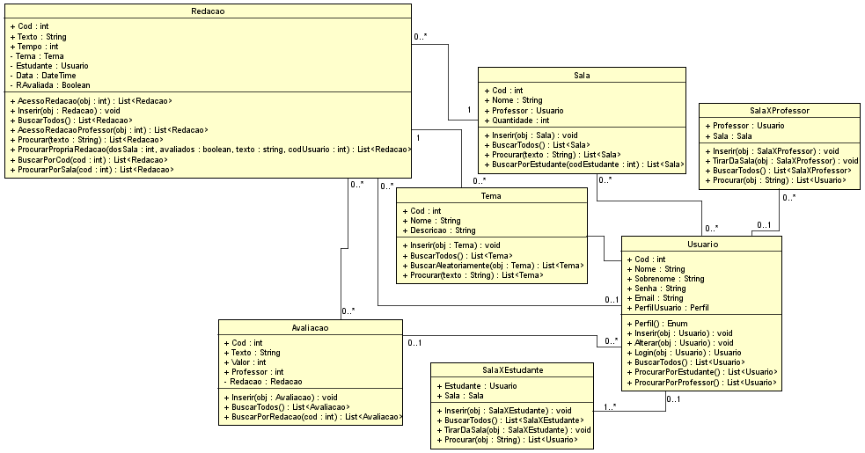

Figura 41 - Diagrama de Classes do Projeto Wordin'On

* + 1. Sequência

O diagrama de sequência indica qual a sequência de passos a serem seguidos pelo sistema e pelo usuário durante o uso de uma funcionalidade do sistema. Seguem os Diagramas de Sequência das três principais funcionalidades do projeto Wordin’On.

Primeiramente, o diagrama a seguir diz respeito à funcionalidade de Criar Redação, que pode ser executada pelo Estudante.

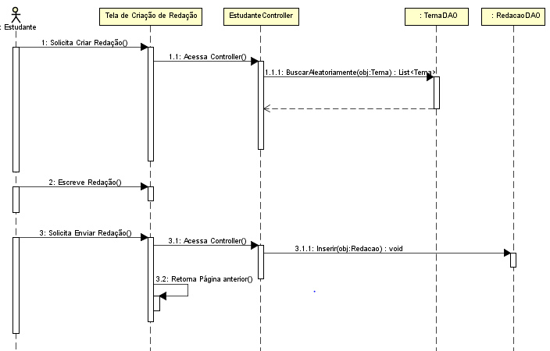

Figura 42 - Diagrama de Sequência de Criar Redação

O outro Diagrama de Sequência a ser mostrado a seguir apresenta a sequência de passos da funcionalidade de Avaliação de Redação, realizada pelo professor.

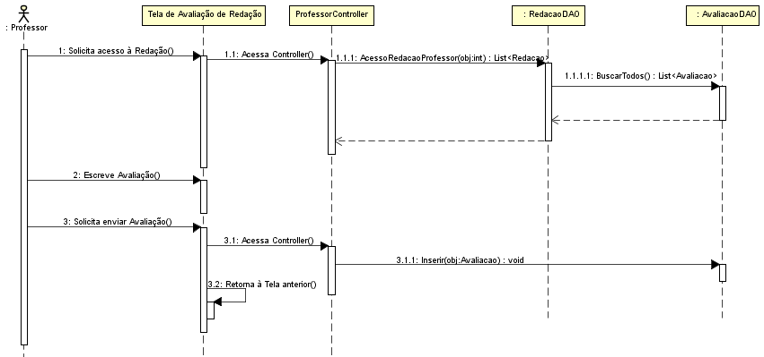

Figura 43 - Diagrama de Sequência de Avaliação de Redação

O último Diagrama de Sequência a ser apresentado apresenta a funcionalidade de Acesso à Redação Avaliada, que pode ser realizada pelo Estudante.

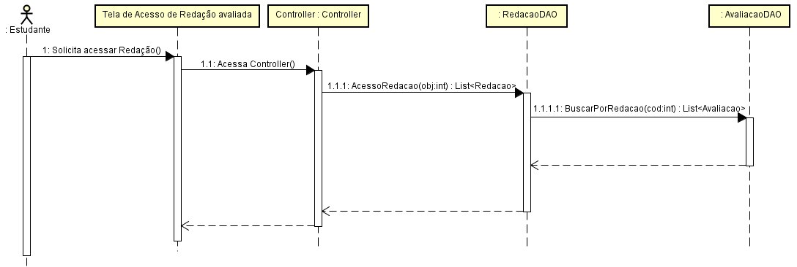

Figura 44 - Diagrama de Sequência de Acesso Redação

* + 1. Atividade

O diagrama de atividades apresenta, de forma gráfica, o fluxo de atividades realizadas pelo sistema durante a execução de uma determinada funcionalidade. Seguem os principais diagramas de atividade do projeto Wordin’On.

O primeiro diagrama de atividade a ser apresentado detalha a funcionalidade de Criar Redação.

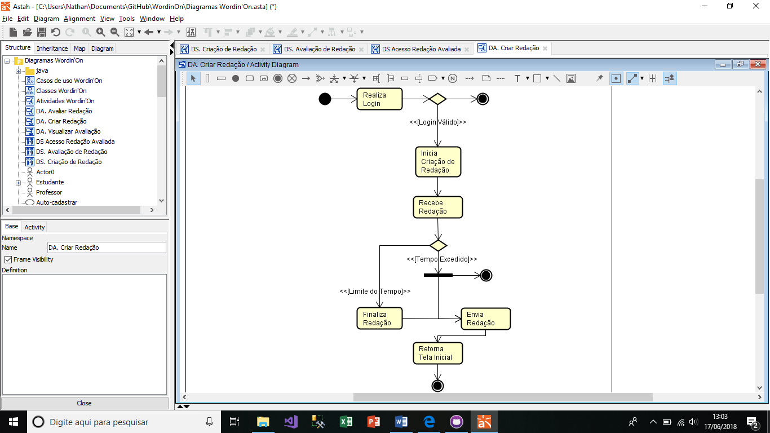

Figura 45 - Diagrama de Atividade de Criar Redação

O segundo diagrama a ser apresentado retrata e detalha o fluxo de atividades realizadas durante a execução da funcionalidade de Avaliação de Redação.

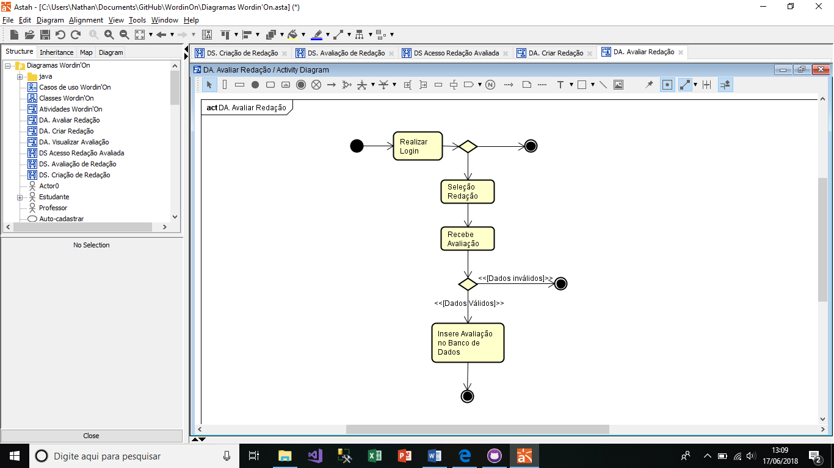

Figura 46 - Diagrama de Atividade de Avaliar Redação

O último diagrama a ser apresentado a respeito do projeto detalha o fluxo de atividades da funcionalidade de Visualizar Redações com Avaliações

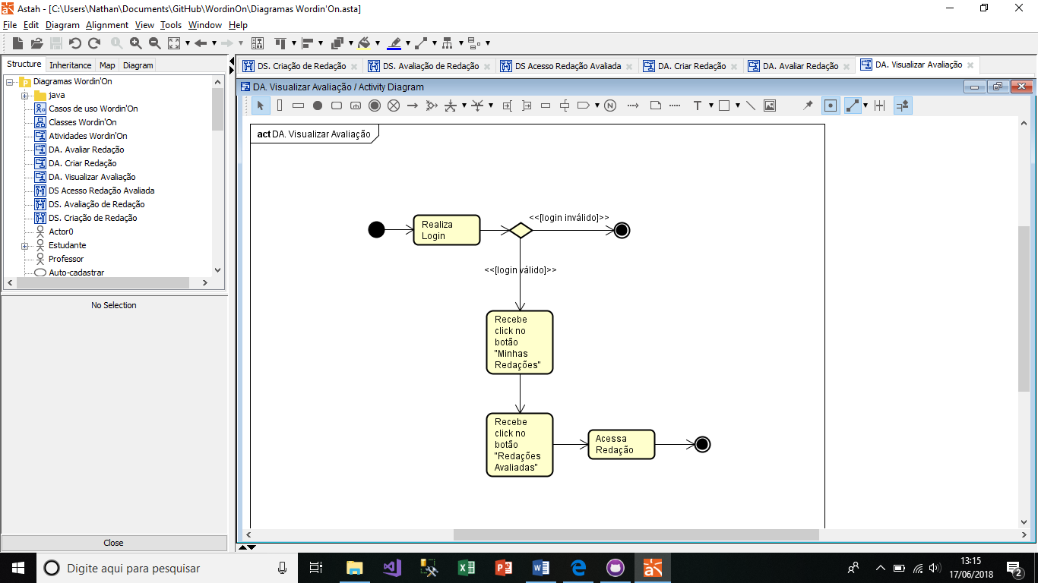

Figura 47 - Diagrama de Atividade de Visualizar Redação com Avaliação

* + 1. Entidade e Relacionamento

O diagrama de Entidade e Relacionamento mostra os dados presentes em cada entidade do sistema, bem como a maneira que cada entidade se relaciona com a outra e quais atributos das entidades são chaves primárias ou estrangeiras. Segue o diagrama de Entidade e Relacionamento.

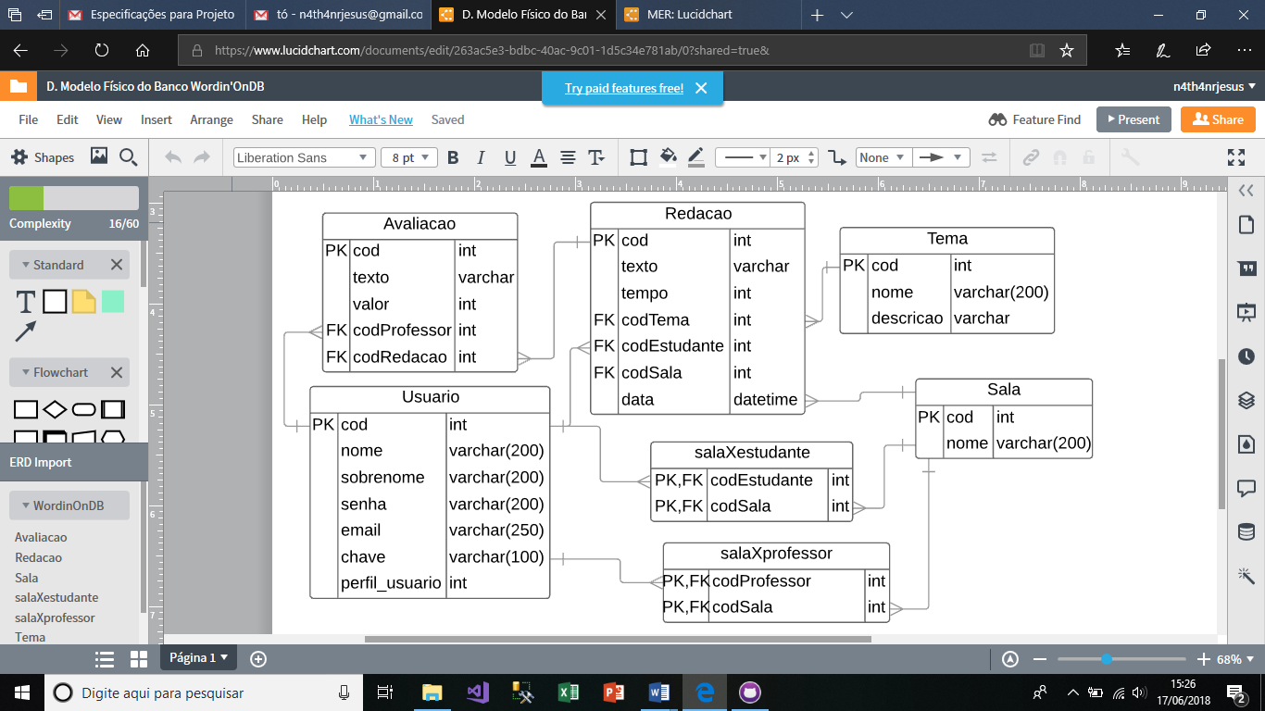

Figura 48 - Diagrama de Entidade e Relacionamento do projeto Wordin'On

* + 1. Entidade e Relacionamento Lógico

Tem o mesmo objetivo que o Diagrama de Entidade e Relacionamento Físico, porém é apresentado de uma forma que proporciona melhor entendimento, apresentando somente o nome das entidades – sem os respectivos atributos e sinalizações de PK ou FK – e suas relações com as outras, apresentando as cardinalidades em formato de número mínimo e máximo de relações possíveis.

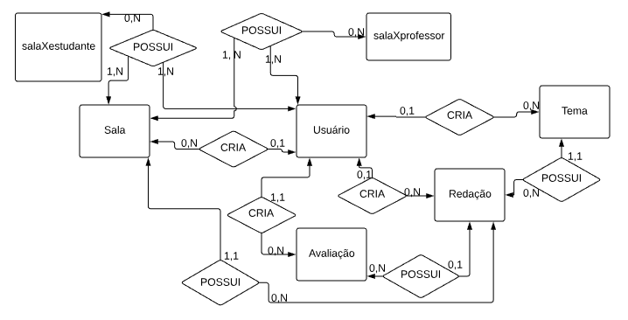

Figura 49 - Diagrama de Entidade e Relacionamento Lógico do projeto Wordin'On

* 1. Plano de Teste

O Plano de Teste deste documento comporta os objetivos de testar as principais funcionalidades do sistema Wordin’On, sendo elas:

* As funcionalidades de “Publicar Redações” (UC01), “Visualizar as próprias redações” (UC03) e ”Avaliar redações dos estudantes” (UC05).
* Metodologias de desenvolvimento ágeis (a SCRUM foi a utilizada).
* O que será necessário para os testes: computadores, acesso a rede de internet, softwares de navegação, auxilio de professores do curso mencionado para validação de testes, Visual Studio, SQL Server, etc.
  + 1. Escopo

Neste Plano de Teste serão abordados níveis de teste, com seus respectivos tipos de Testes, tais quais:

* Teste de unidade
* Funcionalidade, usabilidade
* Teste de interação:
* Funcionalidade, confiabilidade
* Teste de Sistema
* Funcionalidade, usabilidade e confiabilidade
  + 1. Casos de Teste

A seguir serão apresentados os casos de teste das três principais funcionalidades do sistema Wordin’On, que apresentam testes que serão feitos durante o desenvolvimento com o objetivo de assegurar que as ditas funcionalidades sejam executadas com êxito.

Observação*:* todos os testes a seguir possuem:

* Criticidade:
* Alta
* Pré condição:
* Acesso à rede de internet
* Definição de Teste:
* Teste Unitário
* Teste de Interação

Tabela 32 - CT01 - Criação de redações pelo Estudante

|  |  |
| --- | --- |
| *Contador* | CT01 |
| *Localização* | “Criar Redação - Estudante” |
| *Objeto de teste* | Criação de redações |
| *Caso de teste* | Criação de redações pelo Estudante |
| *Pré-condição* | 1. Estar logado, no sistema, como “Estudante” |
| *Procedimento* | 1. Clicar na aba “Criar Redação” 2. Escrever redação 3. Selecionar a “Sala” de envio 4. Clicar no botão “Enviar” |
| *Resultados esperados* | 1. O Sistema redireciona para a tela de “Criar de Redação”, informa o tema e sua descrição e inicia contagem de tempo. 2. O Sistema disponibiliza o botão “Enviar”. 3. O Sistema valida a sala de envio. 4. O Sistema salva redação, envia para a sala selecionada e redireciona para a “Tela Inicial - Estudante”. |

Tabela 33 - CT02 - Avaliação de Redação

|  |  |
| --- | --- |
| *Contador* | CT02 |
| *Localização* | “Avaliação de Redação - Professor” |
| *Objeto de teste* | Avaliar redação de Estudante |
| *Caso de teste* | Avaliação de Redação |
| *Pré-condição* | 1. Estar logado, no sistema, como “Professor”. 2. Deve haver uma redação salva no banco de dados. |
| *Procedimento* | 1. Clicar no botão “Redações”. 2. Clicar no botão “>” ao lado da redação. 3. Preencher os campos “Avaliação” e “Nota”. 4. Clicar no botão “Enviar”. |
| *Resultados esperados* | 1. O Sistema redireciona para a “Tela Inicial - Professor” e carrega as redações publicadas. 2. O Sistema redireciona para a tela “Avaliação Redação”, carrega o nome e a descrição do tema da redação, seu tempo de final de contagem do cronômetro, o nome do Estudante e a redação. 3. O Sistema disponibiliza o botão ”Enviar”. 4. O Sistema envia a avaliação e redireciona para a “Tela Inicial - Professor”. |

Tabela 34 - CT03 - Acesso às Redações Avaliadas

|  |  |
| --- | --- |
| *Contador* | CT03 |
| *Localização* | “Minhas Redações - Estudante" |
| *Objeto de teste* | Redações Avaliadas |
| *Caso de teste* | Acesso às Redações Avaliadas |
| *Pré-condição* | 1. Estar logado, no sistema, como “Estudante”. 2. Deve haver uma redação salva no banco de dados. |
| *Procedimento* | 1. Na tela inicial, clicar no botão “Minhas Redações”. 2. Selecionar a checkbox “Redações Avaliadas”. 3. Clicar no botão “>” ao lado da redação. |
| *Resultados esperados* | 1. O Sistema redireciona para a tela com as redações criadas e carrega as mesmas. 2. O Sistema carrega as redações avaliadas e as mostra na tela do Estudante. 3. O Sistema redireciona para a tela com a redação avaliada. |

1. Conclusão

Analisando os detalhes da documentação do projeto, conclui-se que o Wordin’On possa ajudar muitas pessoas, sendo tanto estudantes quanto professores. Ajudará os estudantes a terem uma melhor experiência com a realização de redações estilo ENEM, diminuindo as dificuldades desses com a parte com resultados mais variados do Exame Nacional do Ensino Médio. Por outro lado, ajudará alguns professores a ensinarem os alunos com as redações. Algumas instituições podem criar salas de redações para os professores, ajudando estes a lecionarem e exercitarem os alunos a partir do treinamento de redações estilo ENEM. Deve-se considerar, também, que o desenvolvimento do sistema propriamente dito mostra que as habilidades lecionadas durante o curso foram bem desenvolvidas, bem como a elaboração de diagramas, levantamento de requisitos e a codificação do sistema em si.

Referências

Seguem as referências, isto é, fontes de pesquisa usadas para realizar o desenvolvimento da documentação do projeto Wordin’On:

AFRÂNIO, Claudio. “Como elaborar um Plano de Negócios”. Brasília, SEBRAE, 2013.

Balsamiq Cloud, Balsamiq Cloud. Disponível em: <https://balsamiq.cloud/>. Acesso em: 15/11/2017.

Bootstrap, Components. Disponível em: <https://getbootstrap.com/docs/3.3/components/>. Acesso em: 19/11/2017.

DOMINGOS, Guilherme Afif. **Sebrae**: Canvas. 2018. Disponível em: <https://www.sebraecanvas.com/#/>. Acesso em: 12 jun. 2018.

ENEM 2017 registra aumento de redações com nota ‘zero’ Leia mais: https://oglobo.globo.com/sociedade/educacao/enem/enem-2017-registra-aumento-de-redacoes-com-nota-zero-22300924#ixzz5Jk25u4nP stest: Provas com nota ‘mil’ diminuíram: foram 53, contra 77 na edição de 2016; apenas 205 pessoas desrespeitaram os direitos humanos Leia mais: https://oglobo.globo.com/sociedade/educacao/enem/enem-2017-registra-aumento-de-redacoes-com-nota-zero-22300924#ixzz5Jk27TEGW stest. O GLOBO, [S.l.], 18 jan. 2018. Notícias nacionais, p. 1. Disponível em: <https://oglobo.globo.com/sociedade/educacao/enem/enem-2017-registra-aumento-de-redacoes-com-nota-zero-22300924>. Acesso em: 16 abr. 2018.

LUIZ, Gabriel. Enem 2017 tem queda no total de alunos com nota mil na redação: Foram 4,72 milhões de redações corrigidas e somente 53 notas máximas. Cópia dos textos e justificativas para as notas sairão em 19 de março. G1, [S.l.], 18 jan. 2018. Notícias nacionais, p. 1. Disponível em: <https://g1.globo.com/educacao/enem/2017/noticia/enem-2017-tem-queda-no-total-de-alunos-com-nota-mil-na-redacao.ghtml>. Acesso em: 16 abr. 2018.

SCRUM. [2013/2014]. Disponível em: <https://www.desenvolvimentoagil.com.br/scrum/>. Acesso em: 17 jun. 2018.